**TRƯỜNG ĐẠI HỌC QUY NHƠN**

**KHOA CÔNG NGHỆ THÔNG TIN**



**BÁO CÁO THỰC HÀNH**

**PHÂN TÍCH – THIẾT KẾ WEBSITE QUẢN LÝ**

**DỊCH VỤ DU LỊCH**

|  |  |  |
| --- | --- | --- |
| Nhóm 3 | |  |
| Trưởng nhóm | Nguyễn Đình Hưng |  |
| Thành viên | Phan Nguyễn Hải Đăng |  |
| Thành viên | Lê Minh Phát |  |
| Thành viên | Nay Ka Tu |  |
|  | |  |
| Giảng viên hướng dẫn: | | Phan Đình Sinh |

Quy Nhơn tháng _ năm 2025

# I. GIỚI THIỆU

Kỹ năng làm việc nhóm (teamwork skills) là một trong những kỹ năng nền tảng và thiết yếu nhất, đóng vai trò quyết định đến sự thành công của một tập thể trong mọi lĩnh vực. Kỹ năng này thể hiện ở khả năng hợp tác, phối hợp nhịp nhàng giữa các thành viên, nơi mỗi cá nhân đều có thể đóng góp ý kiến, san sẻ trách nhiệm và hỗ trợ lẫn nhau để cùng hướng đến một mục tiêu chung.

Thấu hiểu sâu sắc tầm quan trọng đó, học phần **"Thực hành làm việc nhóm"** đã được xây dựng như một cơ hội quý báu để sinh viên chúng em rèn luyện và áp dụng trực tiếp kỹ năng này vào việc giải quyết một bài toán thực tế. Thông qua một bài tập lớn xuyên suốt học kỳ, chúng em được trải nghiệm toàn bộ quy trình làm việc của một dự án thu nhỏ.

Trong khuôn khổ môn học, sau quá trình tìm hiểu và thảo luận kỹ lưỡng, nhóm chúng em đã đi đến thống nhất lựa chọn đề tài: **“Phát triển Website quản lý dịch vụ du lịch”**. Việc lựa chọn đề tài này không chỉ xuất phát từ tính ứng dụng thực tiễn của nó trong bối cảnh ngành du lịch đang phát triển mạnh mẽ, mà còn vì đây là một môi trường lý tưởng để nhóm chúng em được trực tiếp vận dụng các nguyên tắc làm việc nhóm vào toàn bộ vòng đời phát triển dự án: từ việc cùng nhau lên ý tưởng, phân tích yêu cầu, thiết kế hệ thống, cho đến triển khai mã nguồn và kiểm thử sản phẩm.

# II. ĐỊNH NGHĨA BÀI TOÁN

## 2.1. Bài toán

Trước sự phát triển của ngành du lịch, bài toán đặt ra cho nhóm là xây dựng một nền tảng web duy nhất, vừa mang đến sự tiện lợi, minh bạch cho khách hàng, vừa cung cấp công cụ quản lý thông minh và hiệu quả cho nhà quản trị.

### **1. Từ góc độ Khách hàng (Người dùng):**

* **Quy trình tìm kiếm và ra quyết định phức tạp:** Khách hàng thường gặp khó khăn khi phải tìm kiếm thông tin tour từ nhiều nguồn phân mảnh, gây trở ngại cho việc so sánh và lựa chọn được dịch vụ phù hợp nhất với nhu cầu cá nhân.
* **Trải nghiệm sau đặt tour còn hạn chế:** Thiếu một không gian được cá nhân hóa để người dùng có thể dễ dàng theo dõi lịch sử giao dịch, quản lý các chuyến đi sắp tới hay cập nhật thông tin cá nhân một cách thuận tiện.

### **2. Từ góc độ Quản trị viên:**

* **Thiếu nền tảng quản lý tập trung và đồng bộ:** Thông tin về tour, khách hàng, và đơn hàng thường được quản lý trên nhiều công cụ riêng lẻ (ví dụ: sổ sách, bảng tính Excel), dẫn đến sự thiếu đồng bộ, khó kiểm soát và dễ gây nhầm lẫn.
* **Quy trình xử lý thủ công, tốn nhiều nguồn lực:** Việc xác nhận đơn hàng, quản lý lịch trình và cập nhật thông tin thủ công không chỉ tốn thời gian, công sức mà còn tiềm ẩn nguy cơ sai sót cao, ảnh hưởng trực tiếp đến chất lượng dịch vụ và sự hài lòng của khách hàng.

**▶ TỔNG KẾT BÀI TOÁN:**

Từ những bất cập trên, bài toán trọng tâm đặt ra cho dự án là: **Xây dựng một hệ thống quản lý dịch vụ du lịch trực tuyến hoàn chỉnh.** Hệ thống này phải giải quyết đồng thời hai nhiệm vụ:

* **Phía khách hàng:** Cung cấp một giao diện thân thiện, giúp đơn giản hóa quá trình tìm kiếm, đặt tour và quản lý thông tin cá nhân.
* **Phía quản trị viên:** Cung cấp một công cụ quản trị mạnh mẽ, giúp tự động hóa và tối ưu hóa các quy trình nghiệp vụ, từ quản lý dịch vụ đến xử lý đơn hàng.

## 2.2. Mục tiêu

Để giải quyết bài toán đã nêu, dự án đặt ra mục tiêu chính là xây dựng một hệ thống website quản lý du lịch hoàn chỉnh. Các mục tiêu cụ thể nhằm hiện thực hóa hệ thống này bao gồm:

* **Về phía Khách hàng:**
  + Cung cấp một giao diện người dùng (UI) thân thiện, giúp đơn giản hóa quá trình tìm kiếm, xem thông tin và đặt tour du lịch.
  + Xây dựng chức năng tài khoản cá nhân, cho phép người dùng tự quản lý thông tin và theo dõi lịch sử đặt tour một cách thuận tiện.
* **Về phía Quản trị viên:**
  + Phát triển một trang quản trị (Admin Panel) tập trung, cung cấp đầy đủ các công cụ cần thiết để vận hành website.
  + Xây dựng các module quản lý nghiệp vụ cốt lõi, bao gồm: quản lý thông tin tour, quản lý đơn hàng và quản lý tài khoản người dùng.
* **Về mặt kỹ thuật và học tập:**
  + Xây dựng một sản phẩm hoạt động ổn định, áp dụng các kiến thức đã học về lập trình web và cơ sở dữ liệu.
  + Hoàn thành dự án thông qua quá trình hợp tác và làm việc nhóm hiệu quả.

## 2.3. Các chức năng chính

Để đáp ứng các mục tiêu đã đề ra, hệ thống website được xây dựng với các nhóm chức năng cụ thể, phân chia theo vai trò và quyền hạn của từng đối tượng người dùng:

### **a. Chức năng của người dùng không có tài khoản (Khách vãng lai)**

Đây là nhóm chức năng cơ bản dành cho mọi người dùng khi truy cập vào website:

* **Trang chủ:** Hiển thị thông tin tổng quan, các tour và địa điểm nổi bật.
* **Tìm kiếm:** Cung cấp công cụ tìm kiếm tour và địa điểm một cách nhanh chóng.
* **Xem chi tiết Tour/Địa điểm:** Cho phép xem thông tin chi tiết, hình ảnh, mô tả, giá cả và lịch trình của từng tour hoặc địa điểm.
* **Đăng ký/Đăng nhập:** Cung cấp các biểu mẫu để người dùng có thể tạo tài khoản mới hoặc đăng nhập vào hệ thống.
* **Xem các trang thông tin:** Truy cập các trang có nội dung tĩnh như "Giới thiệu", "Liên hệ".

### **b. Chức năng của người dùng có tài khoản (Thành viên)**

Sau khi đăng nhập thành công, người dùng sẽ có thêm các chức năng mang tính cá nhân hóa:

* **Đặt tour (Booking):** Thực hiện quy trình đặt tour trực tuyến, điền thông tin và xác nhận đơn hàng.
* **Quản lý thông tin cá nhân:** Cho phép người dùng xem và cập nhật thông tin tài khoản của mình.
* **Xem lịch sử đặt tour:** Theo dõi trạng thái và xem lại chi tiết các tour đã đặt.
* **Đăng xuất:** Thoát khỏi phiên đăng nhập an toàn.

### **c. Chức năng của Quản trị viên (Admin)**

Đây là nhóm chức năng cao cấp, được truy cập thông qua một giao diện quản trị riêng biệt để vận hành toàn bộ website:

* **Quản lý Tour:** Cung cấp đầy đủ các thao tác Thêm, Sửa, Xóa thông tin của các tour du lịch.
* **Quản lý Địa điểm:** Cho phép quản lý (Thêm, Sửa, Xóa) thông tin các địa điểm.
* **Quản lý Đặt chỗ:** Xem danh sách đơn hàng từ khách, cập nhật trạng thái (ví dụ: xác nhận, đã hủy) và quản lý thông tin đặt chỗ.
* **Quản lý Người dùng:** Xem và quản lý danh sách các tài khoản thành viên đã đăng ký.
* **Quản lý Liên hệ:** Đọc và phản hồi các tin nhắn mà người dùng gửi đến qua form liên hệ.

## 2.4. Lựa chọn công nghệ

Để hiện thực hóa các chức năng trên, nhóm đã phân tích và lựa chọn một bộ công nghệ (technology stack) phổ biến, phù hợp với quy mô của một dự án đồ án sinh viên và đảm bảo tính ổn định.

### **a. Backend (Phía máy chủ)**

* **Ngôn ngữ lập trình: PHP**
  + **Lý do:** **PHP** là một ngôn ngữ lập trình kịch bản phía máy chủ rất mạnh mẽ và phổ biến, đặc biệt trong việc xây dựng các ứng dụng web động. Với cộng đồng hỗ trợ lớn và vô số tài liệu, việc học và giải quyết vấn đề trở nên thuận lợi. PHP kết nối mượt mà với nhiều hệ quản trị cơ sở dữ liệu, đặc biệt là **MySQL**.

### **b. Frontend (Phía người dùng)**

* **Ngôn ngữ và thư viện: HTML, CSS, và JavaScript**
  + **Lý do:** Đây là bộ ba công nghệ nền tảng không thể thiếu của bất kỳ website nào.
    - **HTML:** Được sử dụng để xây dựng cấu trúc và nội dung cho các trang web.
    - **CSS:** Dùng để định dạng, tạo phong cách và bố cục cho các thành phần HTML, giúp giao diện trở nên hấp dẫn và thân thiện.
    - **JavaScript:** Dùng để tạo ra các tương tác động phía người dùng, nâng cao trải nghiệm khi họ thao tác trên website.

### **c. Cơ sở dữ liệu (Database)**

* **Hệ quản trị Cơ sở dữ liệu: MySQL**
  + **Lý do:** MySQL là một hệ quản trị cơ sở dữ liệu quan hệ mã nguồn mở phổ biến nhất thế giới. Nó nổi tiếng về tốc độ, tính ổn định và bảo mật. Mô hình dữ liệu quan hệ của MySQL rất phù hợp để lưu trữ các thông tin có cấu trúc rõ ràng của dự án như users, tours, và bookings, đảm bảo tính toàn vẹn và nhất quán của dữ liệu.

### **d. Kết luận**

Việc lựa chọn bộ công nghệ **PHP**, **MySQL** kết hợp với **HTML/CSS/JS** là một lựa chọn kinh điển, an toàn và hiệu quả. Nó không chỉ đáp ứng đầy đủ các yêu cầu kỹ thuật của dự án mà còn giúp các thành viên trong nhóm củng cố và thực hành những kiến thức lập trình web nền tảng quan trọng nhất.

# III. ĐẶC TẢ

Phần này trình bày chi tiết các yêu cầu mà hệ thống website **travel_web** phải đáp ứng, được chia thành hai loại chính: yêu cầu phi chức năng và yêu cầu chức năng.

## **3.1. Yêu cầu phi chức năng**

Đây là các yêu cầu mô tả các thuộc tính chất lượng, các ràng buộc về cách hệ thống phải hoạt động thay vì các hành vi cụ thể.

* **Tính dễ sử dụng (Usability):**
  + Giao diện phải được thiết kế đơn giản, rõ ràng, bố cục hợp lý và bắt mắt.
  + Người dùng phải có thể sử dụng các chức năng chính như tìm kiếm, xem và đặt tour một cách dễ dàng và tiện lợi mà không cần hướng dẫn.
* **Hiệu suất (Performance):**
  + Website phải có tốc độ tải trang nhanh, tối ưu hóa hình ảnh và tài nguyên để không làm người dùng phải chờ đợi lâu.
  + Hệ thống cần có dung lượng nhẹ, đảm bảo trải nghiệm mượt mà cho người dùng.
* **Độ tin cậy (Reliability):**
  + Hệ thống phải hoạt động ổn định, đảm bảo tính sẵn sàng cao.
  + Dữ liệu về tour, người dùng và đơn hàng phải được lưu trữ chính xác, toàn vẹn, thể hiện được uy tín và độ tin cậy của dịch vụ.
* **Bảo mật (Security):**
  + Hệ thống phải có độ bảo mật và an ninh cao, bảo vệ thông tin cá nhân của người dùng.
  + Mật khẩu của người dùng phải được mã hóa trong cơ sở dữ liệu.
  + Phải có cơ chế phân quyền rõ ràng giữa vai trò người dùng và quản trị viên.
* **Khả năng bảo trì (Maintainability):**
  + Mã nguồn phải được tổ chức với cấu trúc rõ ràng, logic, giúp cho việc sửa lỗi, nâng cấp và bảo trì trong tương lai được thuận lợi.
* **Khả năng tương thích (Compatibility):**
  + Website phải hiển thị và hoạt động tốt trên các trình duyệt web phổ biến như Google Chrome, Firefox, Safari.
  + Giao diện phải có khả năng tương thích với nhiều kích thước màn hình thiết bị (responsive design), đặc biệt là máy tính để bàn.

## **3.2. Yêu cầu chức năng**

Đây là các yêu cầu mô tả chi tiết các hành vi, nghiệp vụ mà hệ thống phải thực hiện.

### a. Chức năng của người dùng không có tài khoản

* **Đăng ký tài khoản:**

|  |  |
| --- | --- |
| **Các tác nhân**  **(Actor)** | **Khách vãng lai** |
| **Mô tả**  **(Description)** | Cho phép người dùng mới tạo một tài khoản trên hệ thống. |
| **Kích hoạt**  **(Trigger)** | Người dùng nhấn vào nút "Đăng ký" trên trang web. |
| **Đầu vào**  **(Pre-Condition(s))** | 1. Họ và tên  2. Email  3. Số điện thoại  4. Mật khẩu  5. Nhập lại mật khẩu |
| **Trình tự xử lý**  (**Basic Flow)** | 1. Hệ thống hiển thị form đăng ký.  2. Người dùng nhập đầy đủ thông tin và nhấn nút "Đăng ký".  3. Hệ thống kiểm tra tính hợp lệ của thông tin (email chưa tồn tại, mật khẩu khớp).  4. Hệ thống lưu thông tin người dùng mới vào cơ sở dữ liệu.  5. Hệ thống thông báo đăng ký thành công và chuyển hướng người dùng đến trang đăng nhập. |
| **Ngoại lệ**  (**Exception Flow)** | Nếu thông tin không hợp lệ (email đã tồn tại, mật khẩu không khớp...), hệ thống sẽ hiển thị thông báo lỗi tương ứng và yêu cầu người dùng nhập lại. Use case quay lại bước 2. |

* **Xem chi tiết Tour/Địa điểm:**

|  |  |
| --- | --- |
| **Các tác nhân**  **(Actor)** | **Khách vãng lai** |
| **Mô tả**  **(Description)** | Cho phép người dùng xem thông tin chi tiết về một tour hoặc một địa điểm du lịch. |
| **Kích hoạt**  **(Trigger)** | Người dùng nhấp vào hình ảnh hoặc tên của một tour/địa điểm trên trang web. |
| **Đầu vào**  **(Pre-Condition(s))** | ID của tour hoặc địa điểm. |
| **Trình tự xử lý**  (**Basic Flow)** | 1. Hệ thống nhận ID của tour/địa điểm được chọn. 2. Hệ thống truy vấn cơ sở dữ liệu để lấy thông tin chi tiết. 3. Hệ thống hiển thị trang chi tiết với đầy đủ thông tin (hình ảnh, mô tả, lịch trình, giá cả...). |
| **Ngoại lệ**  (**Exception Flow)** | **2a.** Nếu ID không tồn tại trong cơ sở dữ liệu, hệ thống hiển thị thông báo "Không tìm thấy thông tin". Use case kết thúc. |

* **Tìm kiếm Tour/Địa điểm**

|  |  |
| --- | --- |
| **Các tác nhân**  **(Actor)** | **Khách vãng lai** |
| **Mô tả**  **(Description)** | Cho phép người dùng tìm kiếm các tour hoặc địa điểm theo từ khóa. |
| **Kích hoạt**  **(Trigger)** | 1. Người dùng nhập từ khóa vào ô tìm kiếm.  2. Người dùng nhấn nút "Tìm kiếm". |
| **Đầu vào**  **(Pre-Condition(s))** | Từ khóa tìm kiếm. |
| **Trình tự xử lý**  (**Basic Flow)** | 1. Hệ thống nhận từ khóa từ người dùng.  2. Hệ thống thực hiện truy vấn trong cơ sở dữ liệu để tìm các tour/địa điểm có tên hoặc mô tả chứa từ khóa.  3. Hệ thống hiển thị danh sách các kết quả tìm thấy. |
| **Ngoại lệ**  (**Exception Flow)** | Nếu không có kết quả nào phù hợp, hệ thống hiển thị thông báo "Không tìm thấy kết quả phù hợp". Use case kết thúc. |

### b. Chức năng của người dùng có tài khoản Đăng nhập

* **Đăng nhập**

|  |  |
| --- | --- |
| **Các tác nhân** | **Người dùng** |
| **Mô tả** | Cho phép người dùng đã có tài khoản truy cập vào hệ thống. |
| **Kích hoạt** | Người dùng nhấn vào nút "Đăng nhập" trên thanh menu. |
| **Đầu vào** | 1. Email  2. Mật khẩu |
| **Trình tự xử lý** | 1. Hệ thống hiển thị form đăng nhập.  2. Người dùng nhập email và mật khẩu rồi nhấn nút "Đăng nhập".  3. Hệ thống kiểm tra thông tin đăng nhập có khớp với tài khoản nào trong cơ sở dữ liệu không.  4. Nếu khớp, hệ thống tạo một phiên làm việc (session), lưu thông tin người dùng.  5. Hệ thống chuyển hướng người dùng đến trang chủ hoặc trang cá nhân. |
| **Đầu ra** | Đăng nhập thành công, hiển thị trang chủ với trạng thái đã đăng nhập. |
| **Ngoại lệ** | Nếu thông tin không khớp, hệ thống hiển thị thông báo "Email hoặc mật khẩu không chính xác" và yêu cầu người dùng nhập lại. Use case quay lại bước 2. |

* **Đặt tour**

|  |  |
| --- | --- |
| **Các tác nhân** | **Người dùng** |
| **Mô tả** | Cho phép người dùng thực hiện đặt một tour du lịch. |
| **Kích hoạt** | Người dùng nhấn nút "Đặt tour" trên trang chi tiết tour. |
| **Đầu vào** | 1. ID tour  2. Số lượng người tham gia  3. Ngày đi/về  4. Thông tin liên hệ (họ tên, SĐT, email)  5. Các dịch vụ bổ sung (nếu có) |
| **Trình tự xử lý** | 1. Hệ thống hiển thị form đặt tour với các thông tin cần điền.  2. Người dùng điền đầy đủ thông tin và nhấn "Xác nhận đặt tour".  3. Hệ thống kiểm tra tính hợp lệ của thông tin.  4. Hệ thống tạo một đơn hàng mới trong cơ sở dữ liệu với trạng thái "Chờ xác nhận".  5. Hệ thống hiển thị thông báo đặt tour thành công. |
| **Đầu ra** | Một đơn hàng mới được tạo trong hệ thống. |
| **Ngoại lệ** | Nếu thông tin không hợp lệ (ví dụ: số lượng người vượt quá giới hạn), hệ thống báo lỗi và yêu cầu nhập lại. Use case quay lại bước 2. |

* **Xem lịch sử đặt tour**

|  |  |
| --- | --- |
| **Các tác nhân** | **Người dùng** |
| **Mô tả** | Cho phép người dùng xem lại danh sách các tour mình đã đặt. |
| **Kích hoạt** | Người dùng truy cập vào trang "Lịch sử đặt tour" trong khu vực tài khoản cá nhân. |
| **Trình tự xử lý** | 1. Hệ thống lấy ID của người dùng đang đăng nhập.  2. Hệ thống truy vấn cơ sở dữ liệu để lấy tất cả các đơn hàng thuộc về người dùng đó.  3. Hệ thống hiển thị danh sách các đơn hàng, bao gồm các thông tin chính như tên tour, ngày đi, tổng tiền và trạng thái đơn hàng. |
| **Đầu ra** | Hiển thị trang lịch sử đặt tour của người dùng. |

* **Hủy đơn hàng**

|  |  |
| --- | --- |
| **Các tác nhân** | **Người dùng** |
| **Mô tả** | Cho phép người dùng hủy một đơn hàng chưa được xác nhận. |
| **Kích hoạt** | Người dùng nhấn nút "Hủy đơn" tại một đơn hàng trong trang "Lịch sử đặt tour". |
| **Đầu vào** | ID của đơn hàng cần hủy. |
| **Trình tự xử lý** | 1. Hệ thống kiểm tra trạng thái của đơn hàng.  2. Nếu đơn hàng đang ở trạng thái "Chờ xác nhận", hệ thống sẽ cập nhật trạng thái thành "Đã hủy".  3. Hệ thống hiển thị thông báo hủy đơn hàng thành công. |
| **Đầu ra** | Trạng thái đơn hàng được cập nhật thành "Đã hủy". |
| **Ngoại lệ** | Nếu đơn hàng không ở trạng thái "Chờ xác nhận" (ví dụ: "Đã xác nhận"), hệ thống sẽ hiển thị thông báo "Không thể hủy đơn hàng này" và use case kết thúc. |

* **Đăng xuất**

|  |  |
| --- | --- |
| **Các tác nhân** | **Người dùng** |
| **Mô tả** | Cho phép người dùng kết thúc phiên làm việc hiện tại. |
| **Kích hoạt** | Người dùng nhấn vào nút "Đăng xuất" trong phần tài khoản. |
| **Trình tự xử lý** | 1. Hệ thống xóa phiên làm việc (session) của người dùng.  2. Hệ thống chuyển hướng người dùng về trang chủ hoặc trang đăng nhập. |
| **Đầu ra** | Người dùng được đăng xuất khỏi hệ thống. |

### c. Chức năng của Quản trị viên

* **Quản lý Tour (CRUD)**

|  |  |
| --- | --- |
| **Các tác nhân** | **Quản trị viên** |
| **Mô tả** | Cung cấp các chức năng Thêm, Sửa, Xóa và Xem danh sách các tour du lịch. |
| **Kích hoạt** | Quản trị viên truy cập vào mục "Quản lý Tour" trong trang Admin. |
| **Trình tự xử lý** | 1. **Thêm:** Admin điền thông tin vào form thêm tour mới và lưu lại.  2. **Sửa:** Admin chọn một tour, chỉnh sửa thông tin và cập nhật.  3. **Xóa:** Admin chọn một tour và xác nhận xóa.  4. **Xem:** Hệ thống hiển thị danh sách tất cả các tour đang có. |
| **Đầu ra** | Dữ liệu tour trong cơ sở dữ liệu được cập nhật (thêm, sửa, hoặc xóa). |

* **Quản lý Đơn hàng**

|  |  |  |
| --- | --- | --- |
| **Các tác nhân** | | **Quản trị viên** |
| **Mô tả** | | Cho phép quản trị viên xem và cập nhật trạng thái các đơn hàng của khách. |
| **Kích hoạt** | | Quản trị viên truy cập vào mục "Quản lý Đặt chỗ" trong trang Admin. |
| **Trình tự xử lý** | | 1. Hệ thống hiển thị danh sách tất cả các đơn hàng.  2. Admin chọn một đơn hàng cụ thể.  3. Admin thay đổi trạng thái của đơn hàng (ví dụ: từ "Chờ xác nhận" thành "Đã xác nhận" hoặc "Đã hủy").  4. Hệ thống cập nhật trạng thái mới vào cơ sở dữ liệu. |
| **Đầu ra** | Trạng thái đơn hàng được cập nhật. | |

# IV. PHÂN TÍCH

## 4.1. Biểu đồ Use case

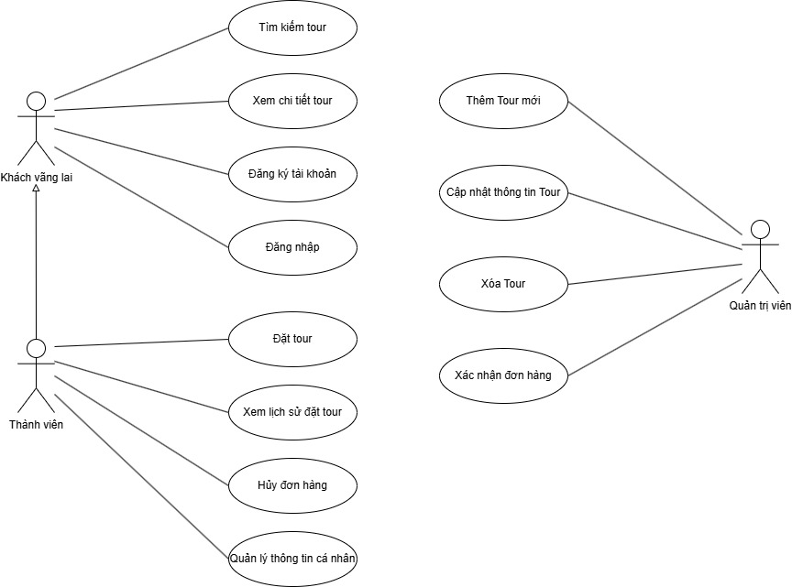

**Hình 1: Biểu đồ use case**

## 4.2. Mô hình khái niệm

## a. Biểu đồ lớp khái niệm

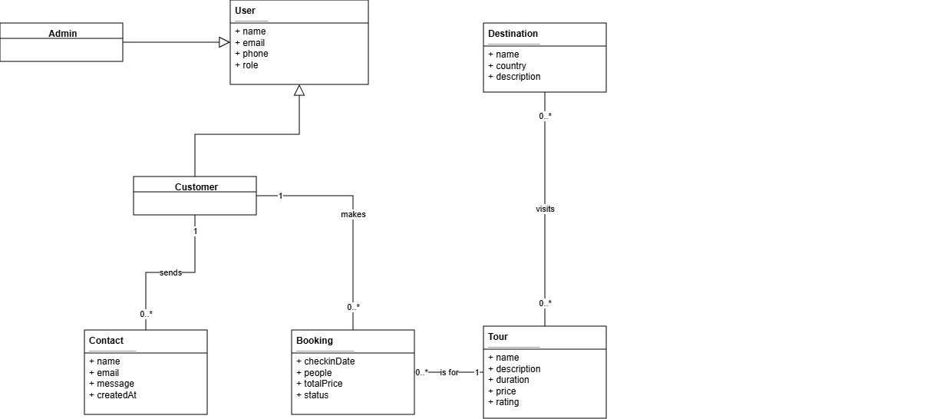

**Hình 2: Biểu đồ lớp khái niệm**

## b. Biểu đồ thực thể - mối quan hệ (ER Diagram)

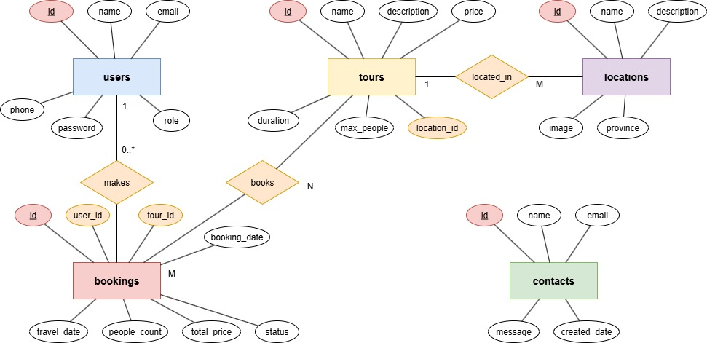

**Hình 3: Biểu đồ thực thể - Mối quan hệ**

# V. THIẾT KẾ HỆ THỐNG

## 5.1. Biểu đồ trạng thái

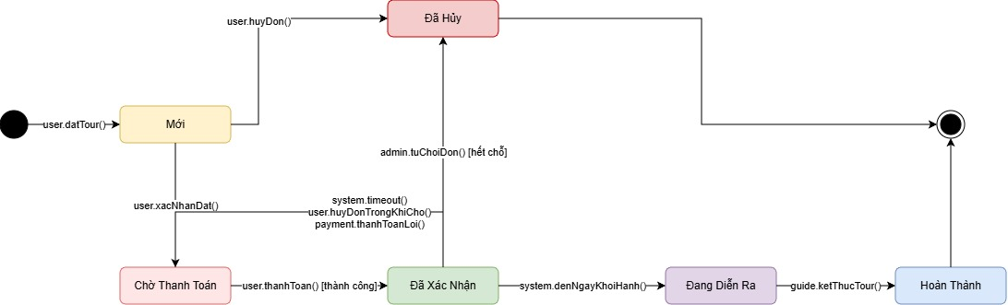

**Hình 4: Biểu đồ trạng thái Đơn đặt tour**

## 5.2 Biểu đồ lớp chi tiết

* Chi tiết biểu đồ lớp (Lớp dữ liệu):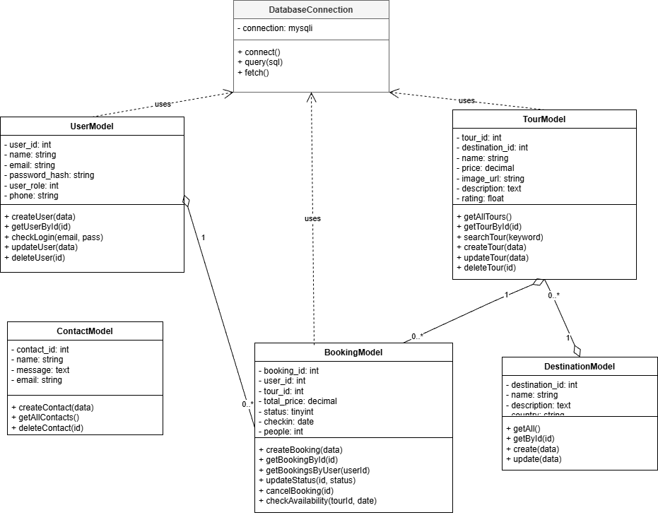

Biểu đồ này mô tả cấu trúc các lớp chịu trách nhiệm tương tác trực tiếp với cơ sở dữ liệu (CSDL). Nó thể hiện cách dữ liệu được ánh xạ từ các bảng trong CSDL thành các đối tượng (Objects) và mối quan hệ giữa chúng.

**1. Lớp Trung tâm: DatabaseConnection**

* **Vai trò:** Đây là lớp tiện ích dùng chung (Wrapper Class), chịu trách nhiệm thiết lập kết nối đến CSDL MySQL.
* **Thuộc tính:**
  + - connection: mysqli: Biến lưu trữ đối tượng kết nối.
* **Phương thức:**
  + + connect(): Mở kết nối đến CSDL.
  + + query(sql): Thực thi các câu lệnh SQL (SELECT, INSERT, UPDATE, DELETE).
  + + fetch(): Lấy dữ liệu trả về từ câu truy vấn.
* **Mối quan hệ:** Tất cả các lớp Model khác (UserModel, TourModel, BookingModel...) đều có mối quan hệ **Phụ thuộc (Dependency - mũi tên nét đứt "uses")** với lớp này để thực hiện các thao tác với dữ liệu.

**2. Các Lớp Thực thể (Entity Models)**

Các lớp này đại diện cho các bảng trong CSDL, bao gồm các thuộc tính tương ứng với các cột và các phương thức thao tác dữ liệu (CRUD).

* **UserModel (Người dùng):**
  + **Thuộc tính:** Lưu trữ thông tin người dùng như user_id, name, email, password_hash, role, phone.
  + **Phương thức:** Ngoài các phương thức CRUD cơ bản (create, get, update, delete), lớp này có phương thức nghiệp vụ quan trọng là checkLogin(email, pass) để xác thực đăng nhập.
* **TourModel (Tour du lịch):**
  + **Thuộc tính:** Chứa thông tin tour như tour_id, name, price, image, description, rating và khóa ngoại destination_id.
  + **Phương thức:** Bao gồm getAllTours, getTourById, và đặc biệt là searchTour(keyword) để phục vụ chức năng tìm kiếm tour.
* **BookingModel (Đơn đặt tour):**
  + **Thuộc tính:** Lưu thông tin đặt chỗ như booking_id, ngày checkin, số người people, tổng tiền total_price, và trạng thái status. Nó chứa khóa ngoại user_id và tour_id.
  + **Phương thức:** Xử lý việc tạo đơn (createBooking), lấy lịch sử đặt (getBookingsByUser), cập nhật trạng thái (updateStatus), hủy đơn (cancelBooking) và kiểm tra tình trạng chỗ trống (checkAvailability).
* **DestinationModel (Địa điểm):**
  + **Thuộc tính:** Quản lý thông tin địa điểm du lịch (name, country, description).
  + **Phương thức:** Cung cấp dữ liệu địa điểm để gán cho các Tour (getAll, getById).
* **ContactModel (Liên hệ):**
  + **Đặc điểm:** Lớp này đứng độc lập, không có quan hệ ràng buộc trực tiếp với User hay Tour trong mô hình dữ liệu này (vì khách vãng lai cũng có thể gửi liên hệ).
  + **Chức năng:** Xử lý việc lưu và xóa các tin nhắn liên hệ từ khách hàng.

**3. Các Mối Quan Hệ (Relationships)**

Biểu đồ sử dụng mối quan hệ **Kết tập (Aggregation - Mũi tên hình thoi rỗng)** để thể hiện quan hệ "Sở hữu" hoặc "Chứa" (Has-a relationship) giữa các đối tượng:

1. **Destination (1) ◇---- (0..*) Tour:**
   * **Ý nghĩa:** Một Địa điểm (Destination) chứa nhiều Tour du lịch (Tour). Nếu địa điểm bị xóa, logic nghiệp vụ có thể quy định Tour vẫn tồn tại hoặc cần xử lý riêng, nhưng về mặt cấu trúc, Tour thuộc về một Địa điểm.
2. **Tour (1) ◇---- (0..*) Booking:**
   * **Ý nghĩa:** Một Tour du lịch (Tour) có chứa danh sách các Đơn đặt (Booking). Mối quan hệ là 1-nhiều (Một tour có thể được đặt bởi nhiều người/nhiều lần).
3. **User (1) ◇---- (0..*) Booking:**
   * **Ý nghĩa:** Một Người dùng (User) sở hữu danh sách các Đơn đặt (Booking) của họ. Mối quan hệ là 1-nhiều (Một người dùng có thể đặt nhiều đơn).

**Tổng kết:** Biểu đồ này được thiết kế theo chuẩn mô hình MVC, tách biệt rõ ràng việc xử lý dữ liệu. Các phương thức được đặt tên cụ thể, rõ ràng (ví dụ: checkLogin, searchTour), đáp ứng đúng yêu cầu về một biểu đồ lớp chi tiết cho mức thiết kế hệ thống.

* Biểu đồ lớp điều khiển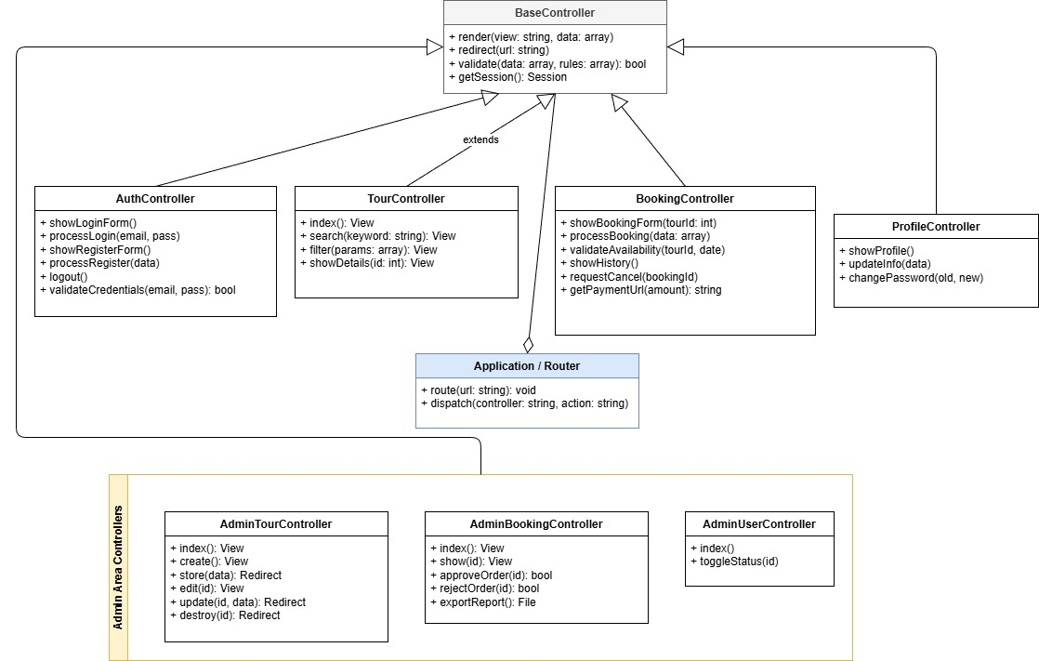

Biểu đồ này mô tả tầng **Logic Nghiệp vụ** của hệ thống theo mô hình MVC. Lớp Điều khiển (Controller) đóng vai trò trung gian, chịu trách nhiệm nhận yêu cầu từ người dùng (thông qua View), xử lý các logic nghiệp vụ, gọi xuống lớp Dữ liệu (Model) để thao tác và trả kết quả về lại cho người dùng.

**1. Thành phần Cốt lõi (Core Architecture)**

* **Application / Router (Bộ định tuyến):**
  + **Vai trò:** Là điểm tiếp nhận đầu tiên của mọi yêu cầu (Request) từ trình duyệt.
  + **Phương thức:** route(url) và dispatch(controller, action) có nhiệm vụ phân tích đường dẫn URL và gọi đúng Controller tương ứng để xử lý.
* **BaseController (Lớp cơ sở):**
  + **Vai trò:** Lớp cha trừu tượng cung cấp các phương thức dùng chung cho tất cả các Controller con, giúp giảm thiểu việc lặp lại mã nguồn.
  + **Phương thức:**
    - render(view, data): Trả về giao diện kèm dữ liệu.
    - validate(data, rules): Kiểm tra tính hợp lệ của dữ liệu đầu vào (theo yêu cầu kỹ thuật).
    - redirect(url): Chuyển hướng trang.

**2. Nhóm Controller phía Người dùng (Client-Side)**

Nhóm này xử lý các tương tác của khách hàng trên giao diện website công khai (Front-end):

* **AuthController (Xác thực):**
  + Quản lý quy trình đăng ký, đăng nhập và đăng xuất.
  + Phương thức validateCredentials(email, pass) kiểm tra định dạng đầu vào trước khi gọi Model để xác thực.
* **TourController (Quản lý Tour):**
  + Xử lý việc hiển thị danh sách tour (index), tìm kiếm (search), lọc tour (filter) và xem chi tiết tour (showDetails).
* **BookingController (Đặt tour - Nghiệp vụ chính):**
  + Chứa logic quan trọng nhất của hệ thống.
  + validateAvailability(tourId, date): Kiểm tra xem tour có còn chỗ trống vào ngày khách chọn hay không.
  + processBooking(data): Tính toán tổng tiền, gọi Model để lưu đơn hàng và xử lý thanh toán.
* **ProfileController (Hồ sơ cá nhân):**
  + Cho phép người dùng xem thông tin cá nhân (showProfile), cập nhật thông tin và đổi mật khẩu.

**3. Nhóm Controller phía Quản trị (Admin-Side)**

Nhóm này nằm trong khu vực quản trị (Admin Area), yêu cầu quyền truy cập đặc biệt:

* **AdminTourController:**
  + Cung cấp đầy đủ các chức năng CRUD (Thêm, Sửa, Xóa) cho dữ liệu Tour. Các phương thức store, update, destroy sẽ gọi xuống TourModel để thay đổi dữ liệu.
* **AdminBookingController:**
  + Quản lý đơn hàng của khách.
  + Bao gồm các nghiệp vụ quản lý như: approveOrder (Duyệt đơn), rejectOrder (Từ chối/Hủy đơn) và exportReport (Xuất báo cáo doanh thu).
* **AdminUserController:**
  + Quản lý danh sách người dùng và phân quyền hệ thống.

**4. Các Mối Quan Hệ (Relationships)**

* **Kế thừa (Generalization - Mũi tên tam giác đặc):**
  + Tất cả các Controller cụ thể (TourController, AuthController, AdminTourController...) đều kế thừa từ BaseController. Điều này đảm bảo tính thống nhất và tái sử dụng mã nguồn.
* **Kết tập (Aggregation - Mũi tên hình thoi rỗng):**
  + Mối quan hệ giữa Application và BaseController thể hiện rằng Ứng dụng (Application) được cấu thành bởi tập hợp các Controller. Ứng dụng quản lý vòng đời của các Controller này.
* **Phụ thuộc (Dependency):**
  + Tuy không vẽ rườm rà để giữ biểu đồ thoáng, nhưng ngầm định rằng tất cả Controller đều có mối quan hệ phụ thuộc với các **Model** tương ứng để truy xuất dữ liệu (Ví dụ: TourController phụ thuộc TourModel).

**Tổng kết:** Biểu đồ Lớp Điều khiển thể hiện rõ sự phân tách nhiệm vụ giữa Client và Admin, cũng như việc áp dụng tính kế thừa để tối ưu hóa cấu trúc code, đáp ứng tốt các yêu cầu chức năng của hệ thống đặt tour du lịch.

* Biểu đồ lớp giao diện: 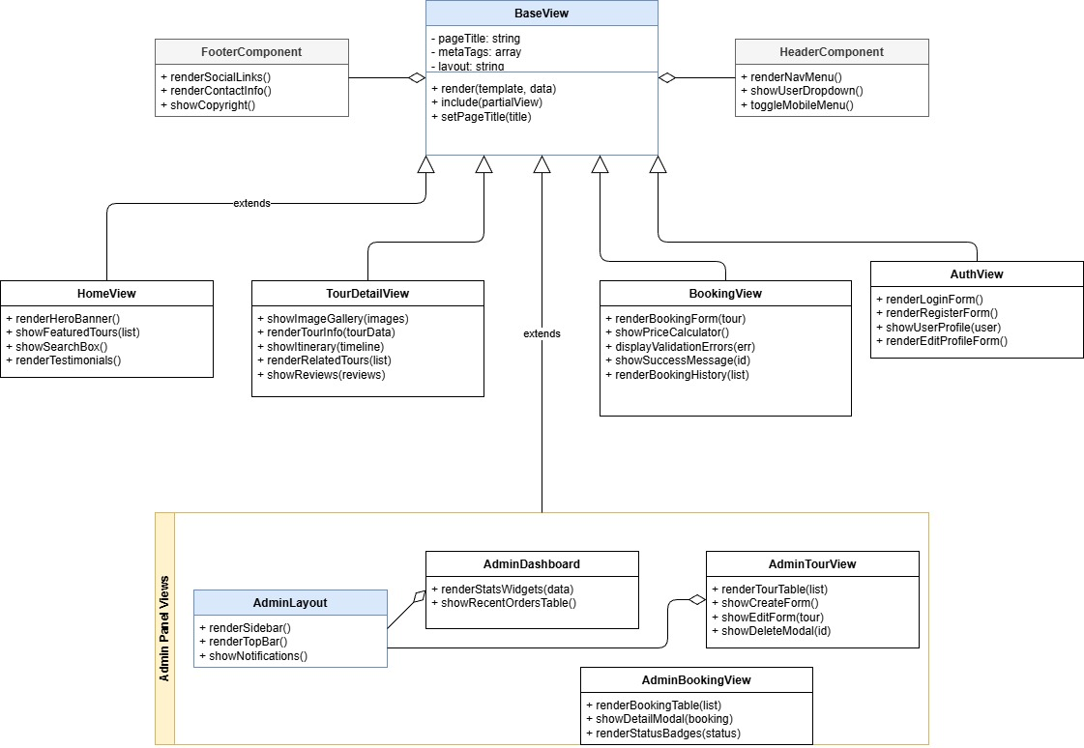

Biểu đồ này mô tả cấu trúc tầng **Giao diện (View)** trong mô hình MVC. Lớp View chịu trách nhiệm hiển thị dữ liệu cho người dùng và gửi các tương tác của người dùng về lại Controller. Biểu đồ thể hiện sự tổ chức các thành phần giao diện theo hướng đối tượng để đảm bảo tính tái sử dụng và đồng bộ.

**1. Thành phần Cốt lõi (Core Components)**

* **BaseView (Lớp cơ sở):**
  + **Vai trò:** Đây là lớp cha trừu tượng mà mọi trang web (cả trang khách và trang quản trị) đều kế thừa. Nó giúp quản lý các thành phần chung nhất của website.
  + **Thuộc tính:** Quản lý tiêu đề trang (pageTitle), thẻ meta SEO (metaTags) và cấu trúc layout (layout).
  + **Phương thức:**
    - render(template, data): Phương thức quan trọng nhất, dùng để ghép dữ liệu và mã HTML để hiển thị ra trình duyệt.
    - include(partialView): Nhúng các thành phần con (như sidebar, banner).
* **HeaderComponent & FooterComponent:**
  + **Vai trò:** Các thành phần giao diện dùng chung cho toàn bộ website.
  + **Phương thức:** renderNavMenu() (hiển thị menu), showUserDropdown() (hiển thị thông tin tài khoản), renderSocialLinks() (liên kết mạng xã hội).
  + **Quan hệ:** Có mối quan hệ **Kết tập (Aggregation - hình thoi rỗng)** với BaseView. Điều này có nghĩa là "Một trang web (BaseView) luôn bao gồm Header và Footer".

**2. Nhóm View phía Người dùng (Client-Side Views)**

Các lớp này kế thừa trực tiếp từ BaseView, phục vụ cho khách hàng truy cập công khai:

* **HomeView (Trang chủ):** Chịu trách nhiệm hiển thị các thành phần trang chủ như Banner (renderHeroBanner), danh sách tour nổi bật (showFeaturedTours) và ô tìm kiếm.
* **TourDetailView (Chi tiết Tour):** Hiển thị đầy đủ thông tin của một tour, bao gồm thư viện ảnh (showImageGallery), lịch trình (showItinerary) và các đánh giá từ khách hàng (showReviews).
* **BookingView (Trang đặt tour):** Hiển thị form đặt tour, tính toán giá tiền tạm tính (showPriceCalculator) và thông báo lỗi nếu dữ liệu nhập không hợp lệ (displayValidationErrors).
* **AuthView (Xác thực):** Quản lý giao diện liên quan đến tài khoản như Form đăng nhập (renderLoginForm), đăng ký và hồ sơ cá nhân.

**3. Nhóm View phía Quản trị (Admin Panel Views)**

Khu vực này được thiết kế riêng biệt cho người quản trị hệ thống:

* **AdminLayout:**
  + Đây là bộ khung giao diện dành riêng cho Admin, bao gồm thanh bên (renderSidebar) và thanh công cụ phía trên (renderTopBar).
* **Các trang quản trị cụ thể:**
  + **AdminDashboard:** Hiển thị các biểu đồ thống kê và đơn hàng mới nhất.
  + **AdminTourView:** Hiển thị bảng quản lý danh sách tour (renderTourTable) và các modal/form để thêm, sửa, xóa tour.
  + **AdminBookingView:** Hiển thị bảng quản lý đơn hàng và các chức năng duyệt/hủy đơn.
  + **Quan hệ:** Các trang con này có mối quan hệ **Kết tập** với AdminLayout (chúng sử dụng layout của admin) và về bản chất chúng cũng kế thừa từ BaseView để có khả năng render cơ bản.

**4. Các Mối Quan Hệ (Relationships)**

* **Kế thừa (Generalization - Mũi tên tam giác):** Tất cả các View cụ thể (HomeView, BookingView, các View trong Admin...) đều kế thừa từ BaseView. Điều này đảm bảo mọi trang đều có các phương thức xử lý cơ bản giống nhau.
* **Kết tập (Aggregation - Mũi tên hình thoi):**
  + BaseView kết tập HeaderComponent và FooterComponent (Trang web chứa đầu và chân trang).
  + Các View trong Admin kết tập AdminLayout (Trang nội dung admin nằm trong khung layout admin).

**Tổng kết:** Biểu đồ lớp Giao diện được thiết kế theo hướng module hóa cao. Việc tách biệt BaseView và các Component giúp code gọn gàng, dễ bảo trì, tránh lặp lại code HTML ở nhiều nơi, đồng thời phân chia rõ ràng giữa giao diện Khách hàng và Quản trị viên.

## 5.3 Biểu đồ hoạt động:

## a. Biểu đồ lớp khái niệm

### Đăng ký tài khoản mới

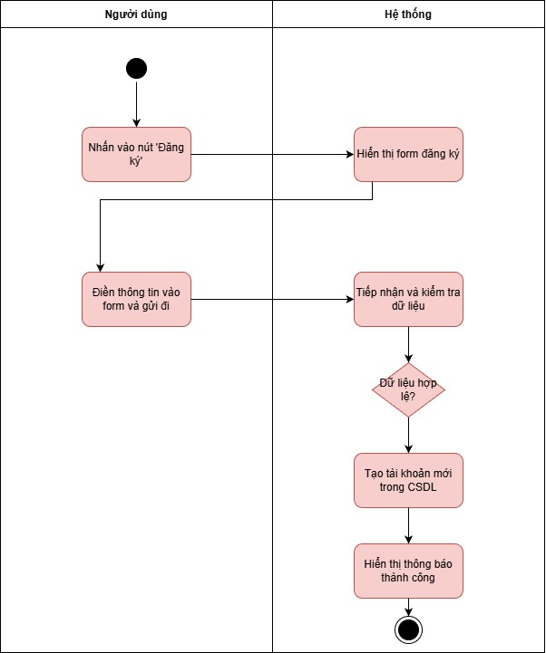

### Tìm kiếm Tour/Địa điểm

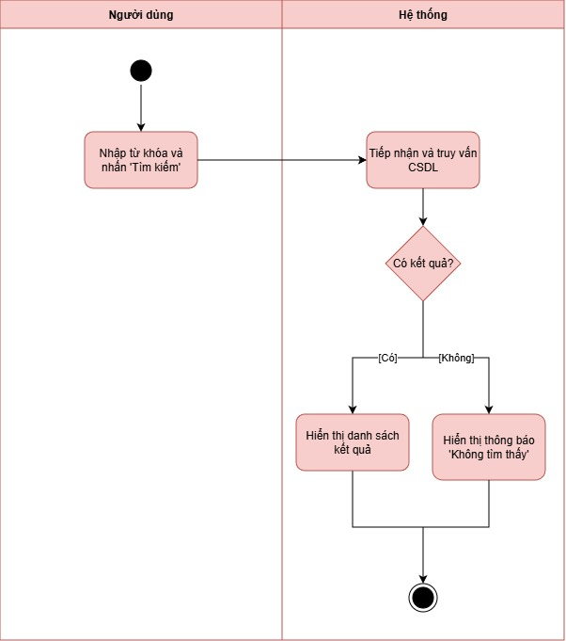

### Xem danh sách Tour/Địa điểm

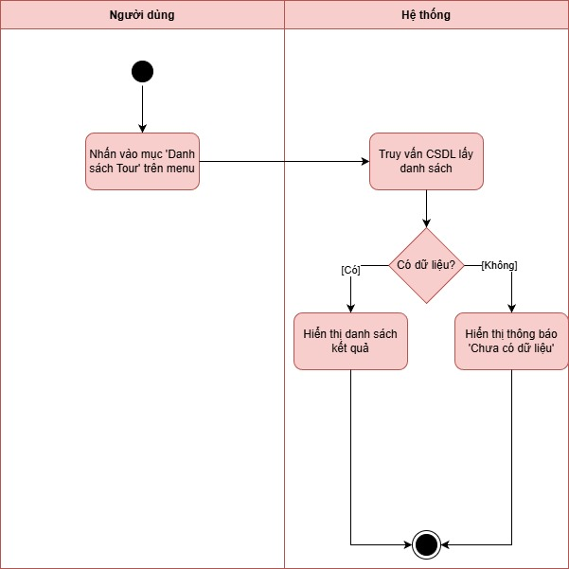

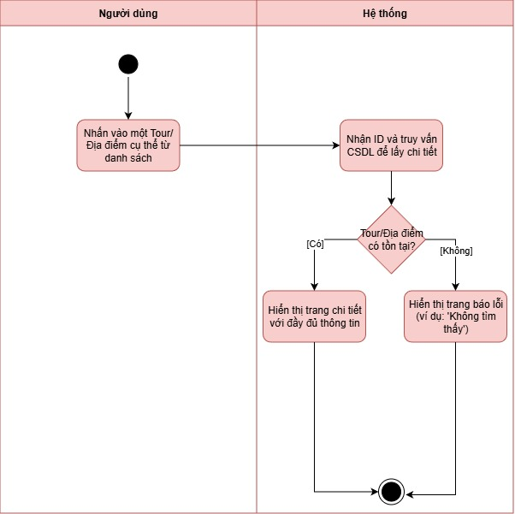

### Gửi tin nhắn liên hệ

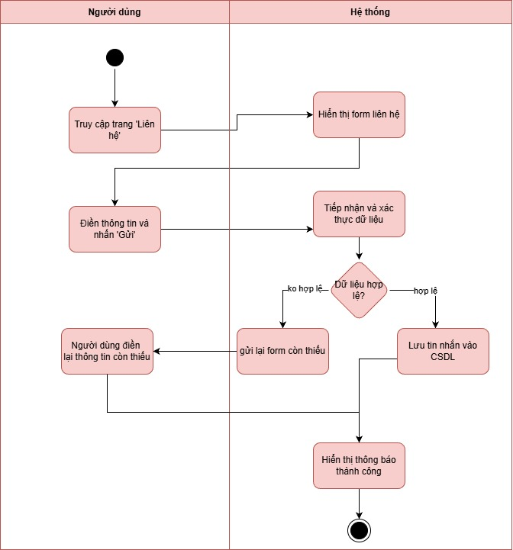

## b. Hoạt Động Của Thành Viên (Đã đăng nhập - Customer)

### Đăng nhập vào hệ thống

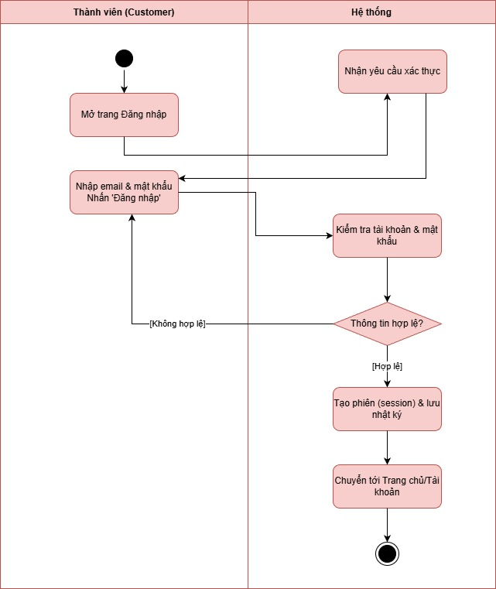

### Đăng xuất khỏi hệ thống

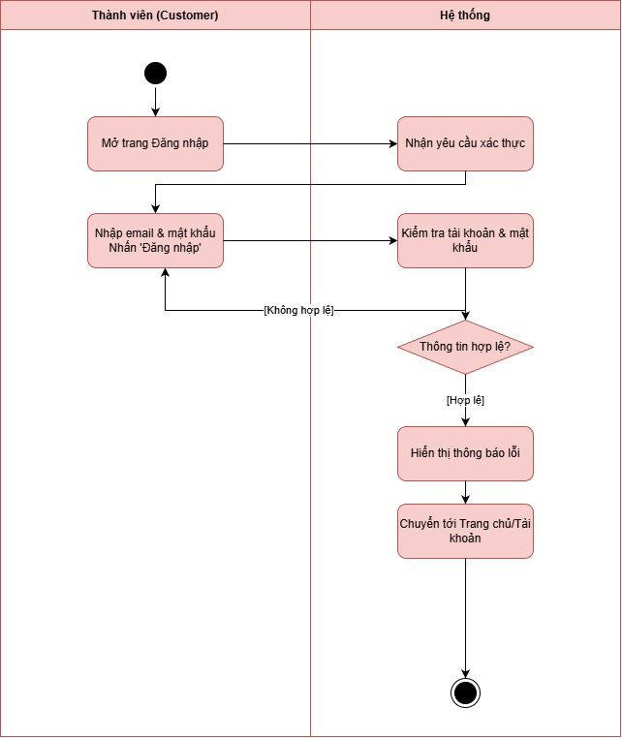

### Quản lý thông tin cá nhân (Xem, Cập nhật)

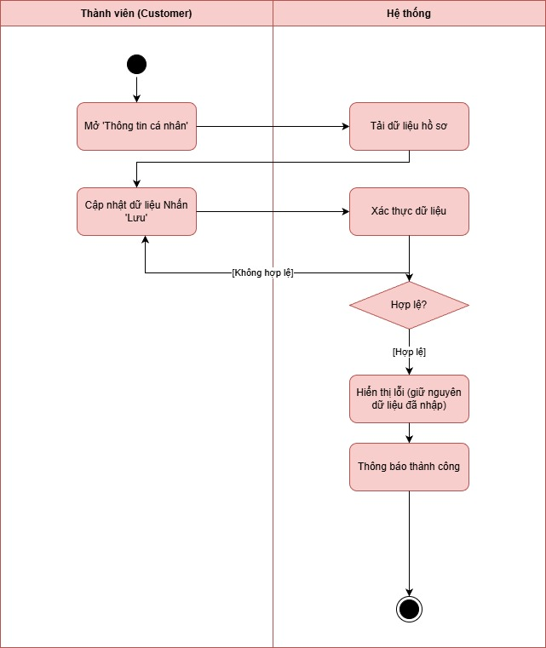

### Quy trình Đặt Tour (Booking): Bắt đầu từ lúc nhấn nút "Đặt Tour", điền thông tin, cho đến khi tạo đơn hàng thành công.

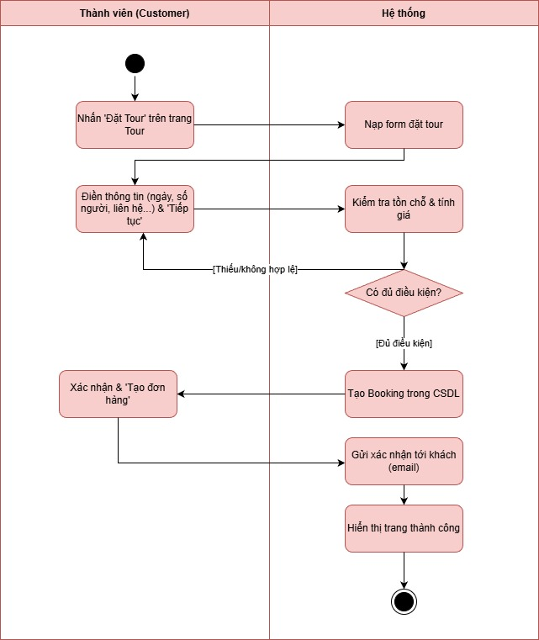

### Xem lịch sử đặt tour (danh sách các booking đã đặt)

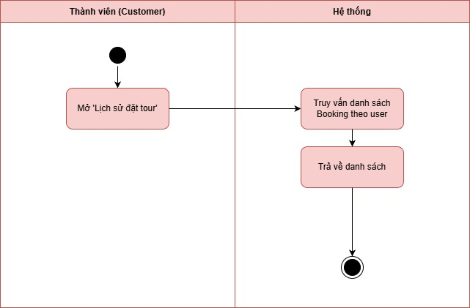

### Xem chi tiết một booking cụ thể

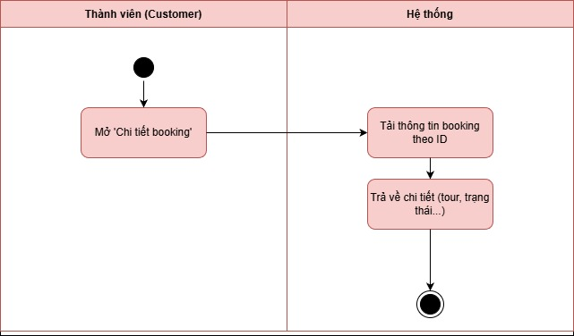

### Hủy một đơn đặt tour (booking)

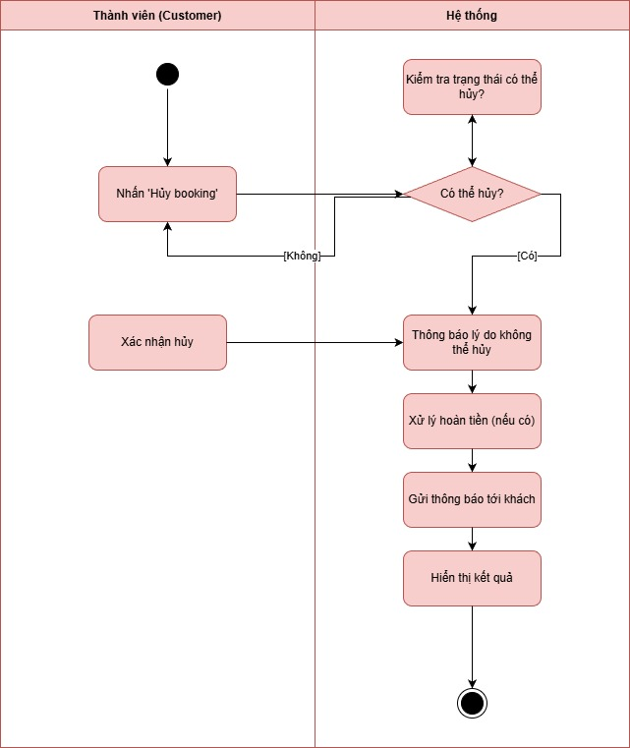

## C. Hoạt Động Của Quản Trị Viên (Admin)

### Đăng nhập với vai trò Admin

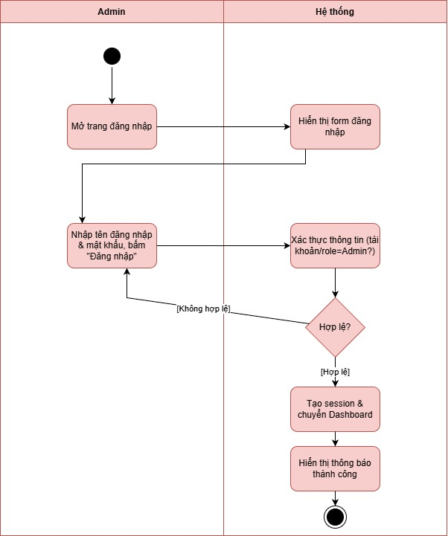

### Quản lý các tour.

### Quản lý địa điểm

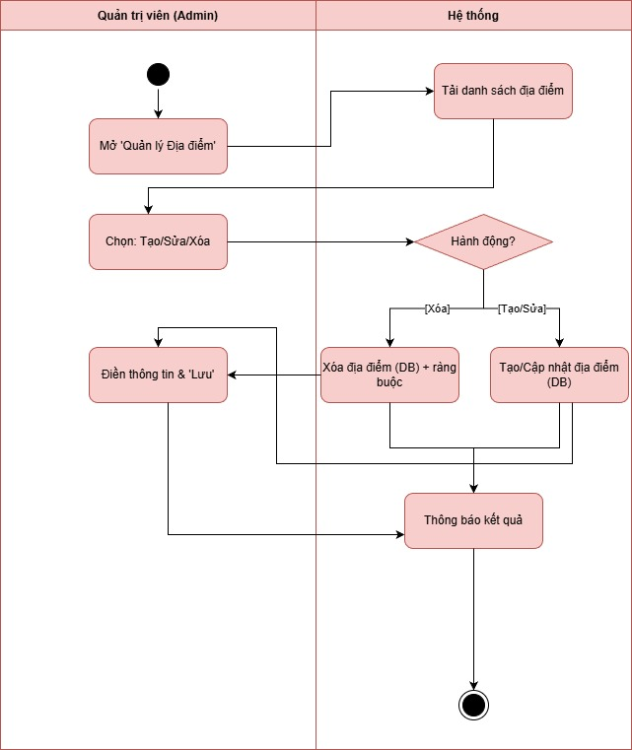

### Quản lý đơn hàng

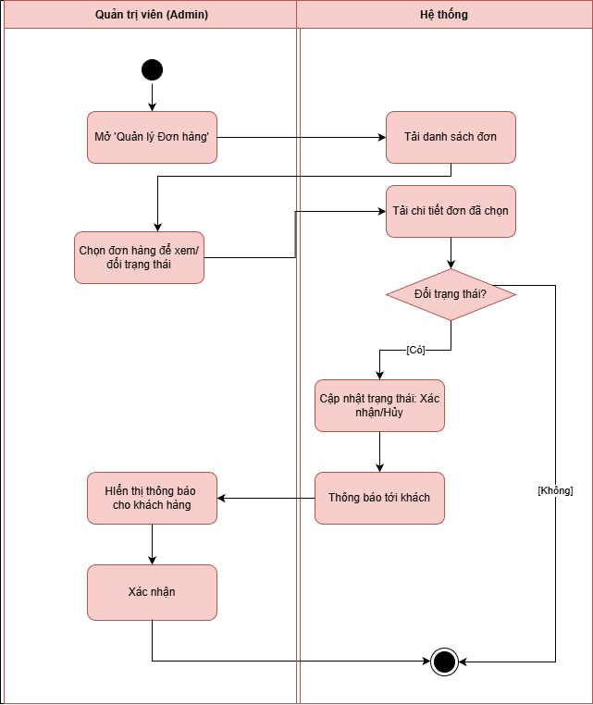

### Quản lý người dùng.

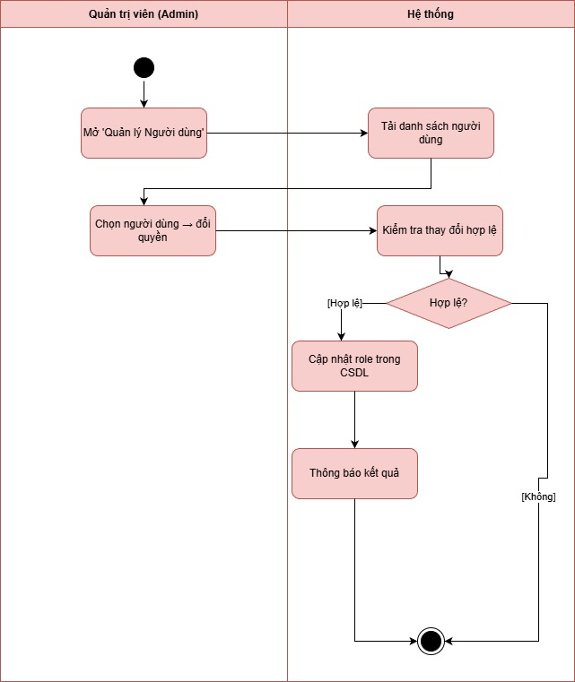

### Quản lý liên hệ.

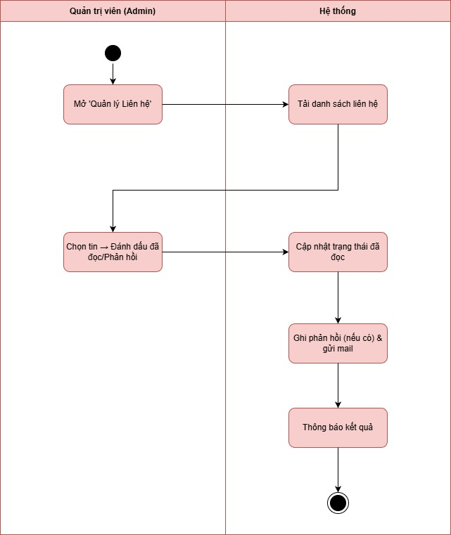

## 5.4 Biểu đồ tuần tự:

### 1. Luồng Người dùng (Khách & Thành viên)

### Biểu đồ tuần tự: Tìm kiếm Tour/Địa điểm

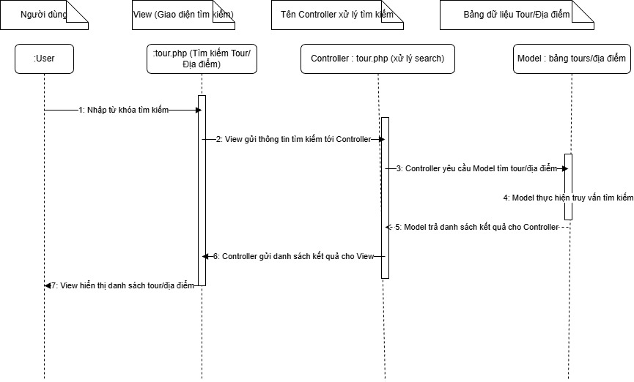

### Biểu đồ tuần tự: Xem chi tiết Tour/Địa điểm

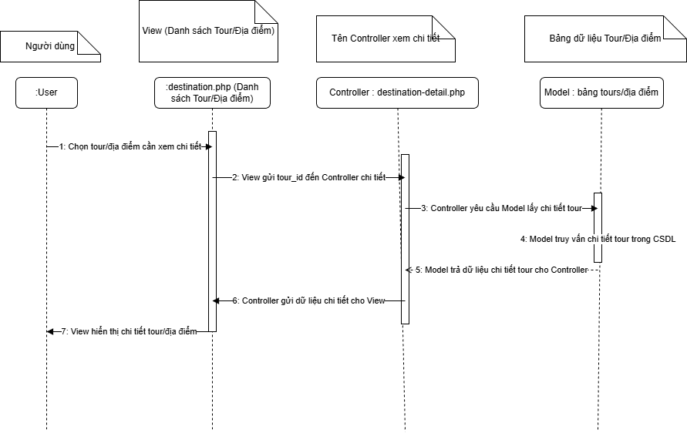

### Biểu đồ tuần tự: Xem lịch sử đặt tour

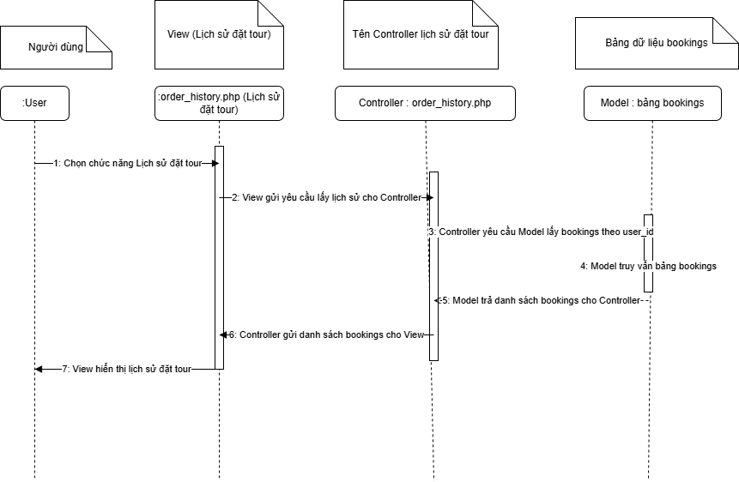

### Biểu đồ tuần tự: Xem thông tin cá nhân

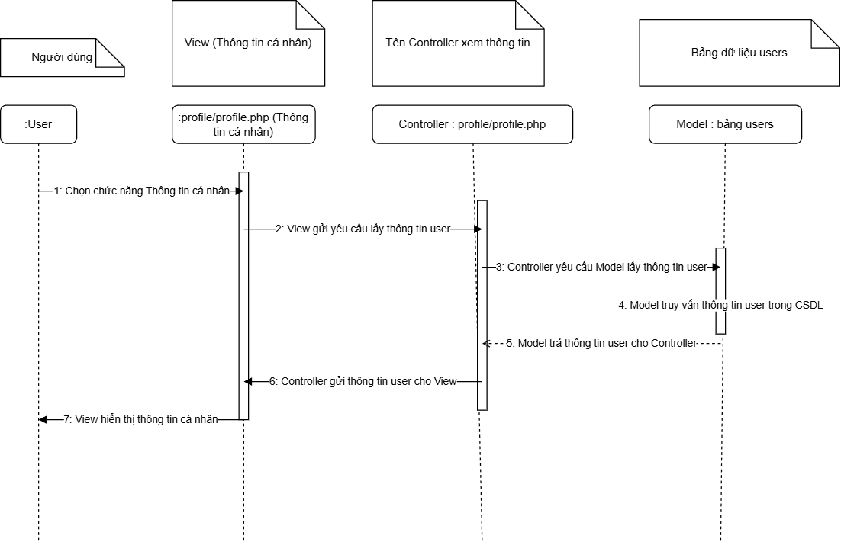

### Chức năng Tài khoản (Xác thực)

### Biểu đồ tuần tự: Đăng ký tài khoản

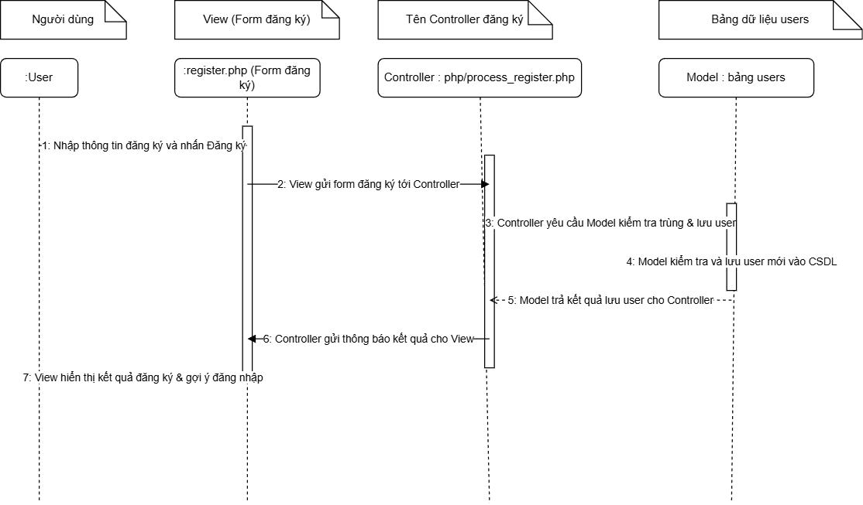

### Biểu đồ tuần tự: Đăng nhập

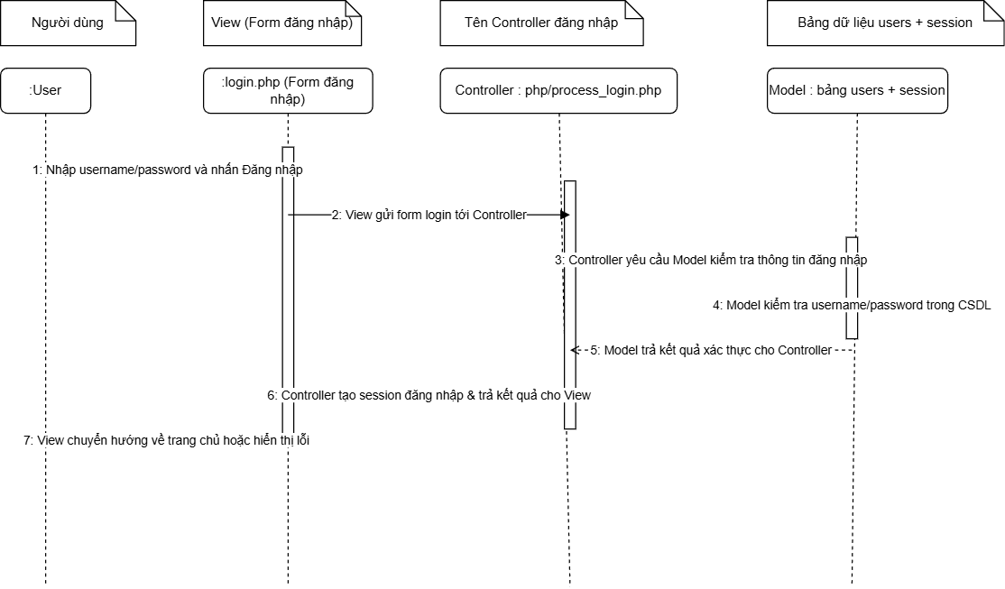

### Biểu đồ tuần tự: Cập nhật thông tin cá nhân

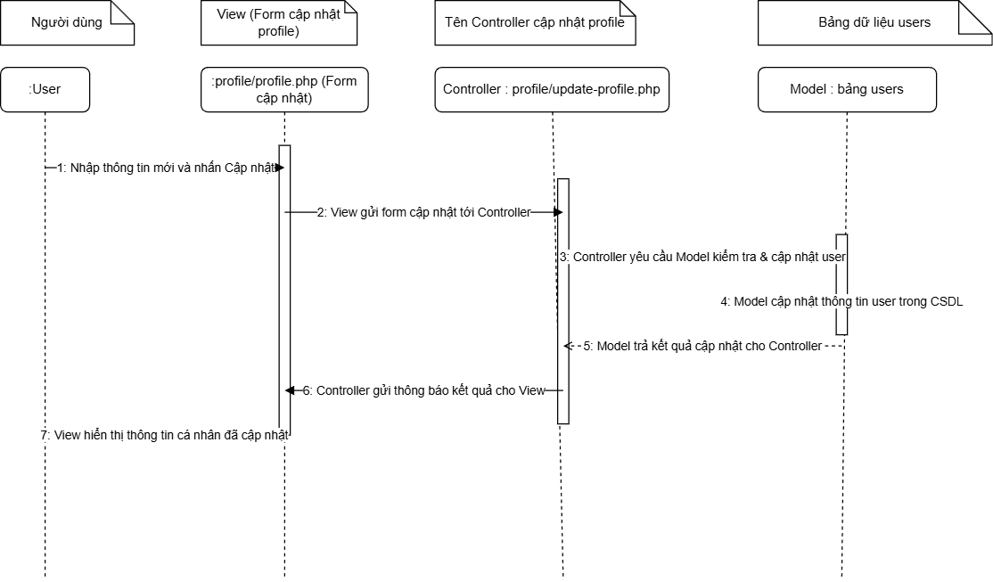

### Biểu đồ tuần tự: Đăng xuất

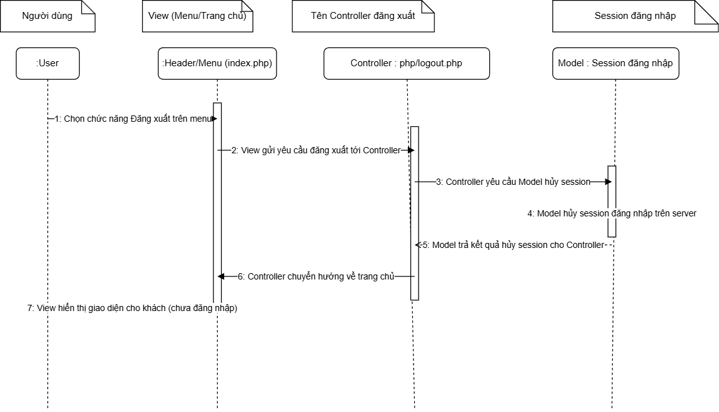

### Chức năng Nghiệp vụ (Giao dịch)

### Biểu đồ tuần tự: Đặt tour (Booking)

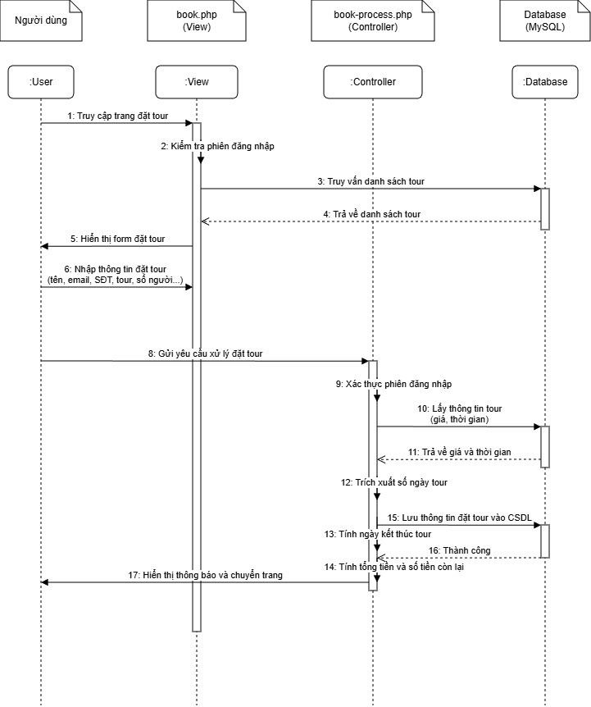

### Biểu đồ tuần tự: Hủy đơn hàng (Booking)

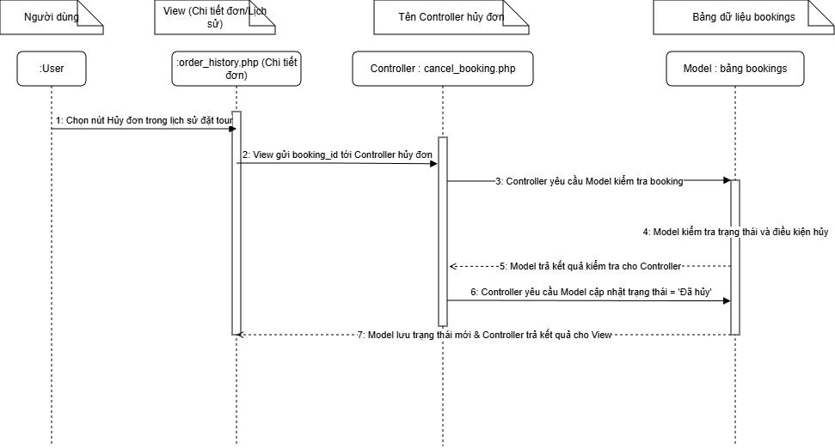

### 2. Luồng Quản trị viên (Admin)

### Biểu đồ tuần tự: Đăng nhập Admin

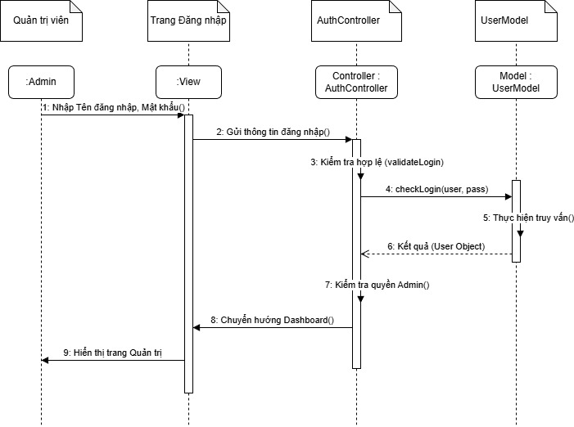

### Biểu đồ tuần tự: Xem danh sách Tour

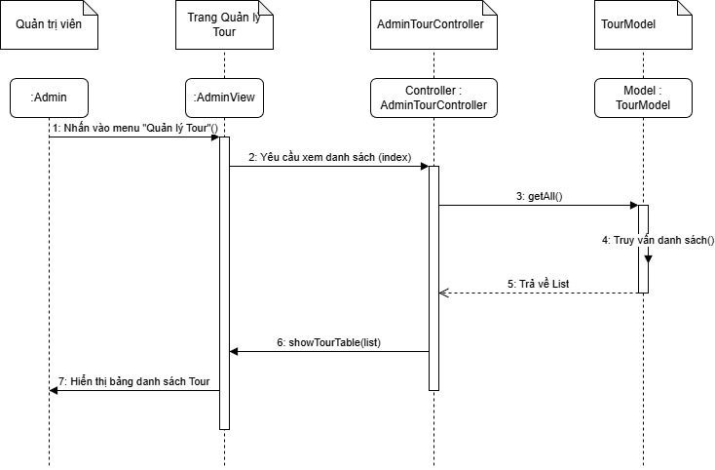

### Biểu đồ tuần tự: Xem danh sách Địa điểm

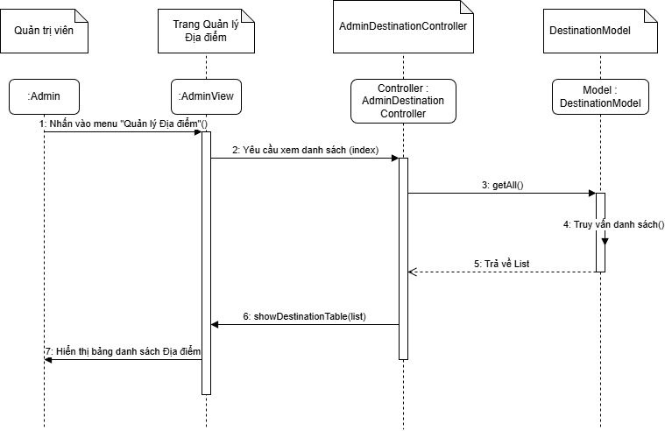

### Biểu đồ tuần tự: Xem danh sách Đặt chỗ (Đơn hàng)

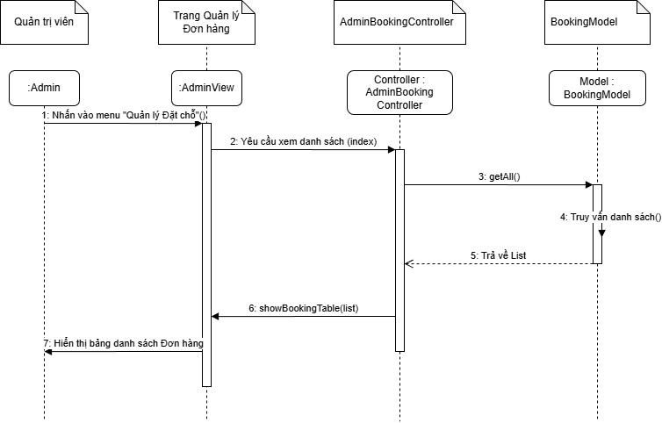

### Biểu đồ tuần tự: Xem danh sách Người dùng

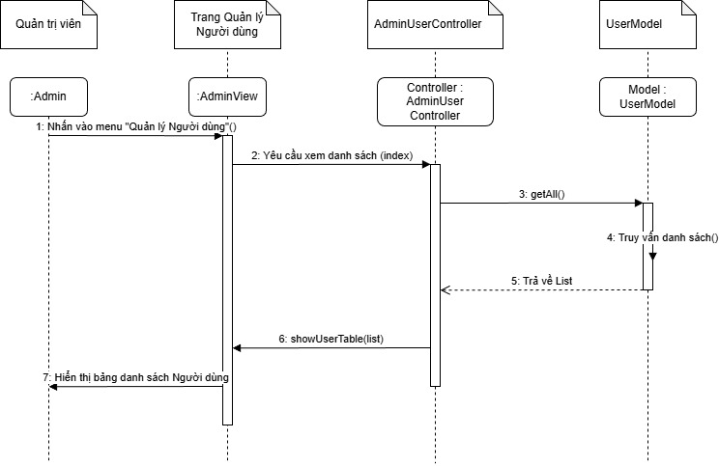

### Biểu đồ tuần tự: Xem danh sách Liên hệ

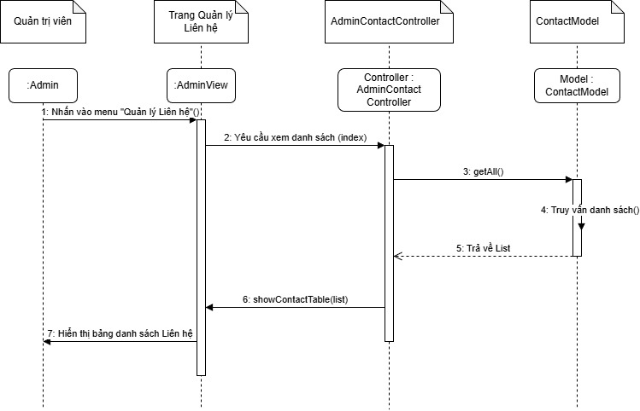

### Chức năng Nghiệp vụ (CRUD & Quản lý)

### Biểu đồ tuần tự: Thêm Tour mới

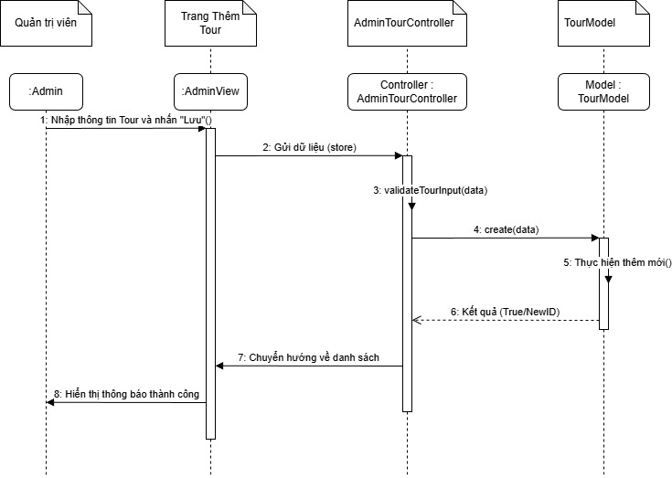

### Biểu đồ tuần tự: Sửa thông tin Tour

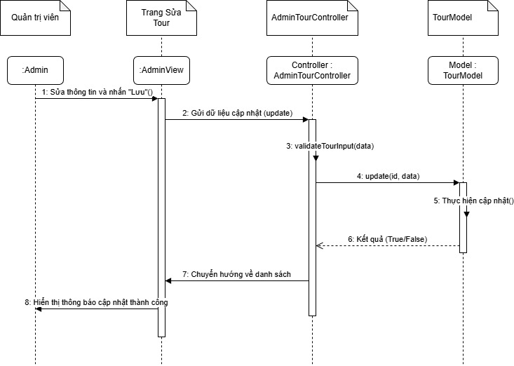

### Biểu đồ tuần tự: Xóa Tour

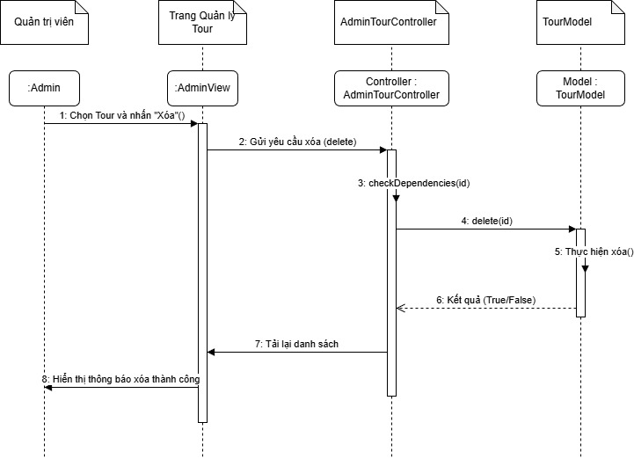

### Biểu đồ tuần tự: Thêm Địa điểm mới

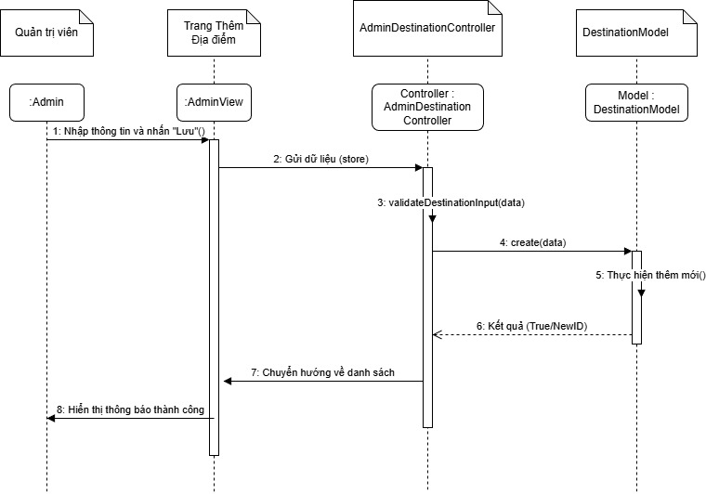

### Biểu đồ tuần tự: Sửa thông tin Địa điểm

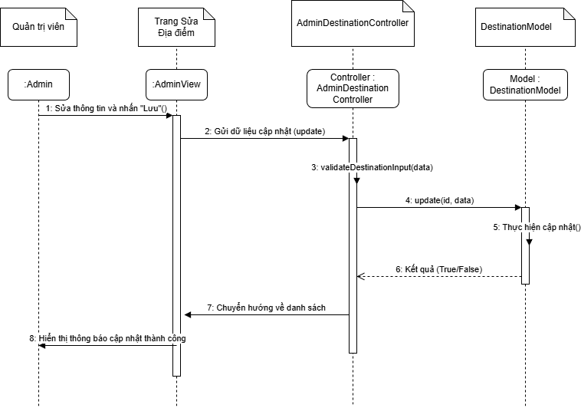

### Biểu đồ tuần tự: Xóa Địa điểm

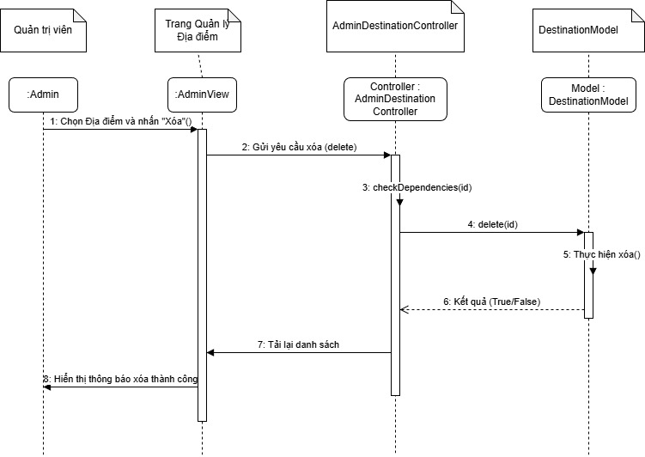

### Biểu đồ tuần tự: Cập nhật trạng thái Đơn hàng

### Biểu đồ tuần tự: Quản lý Người dùng

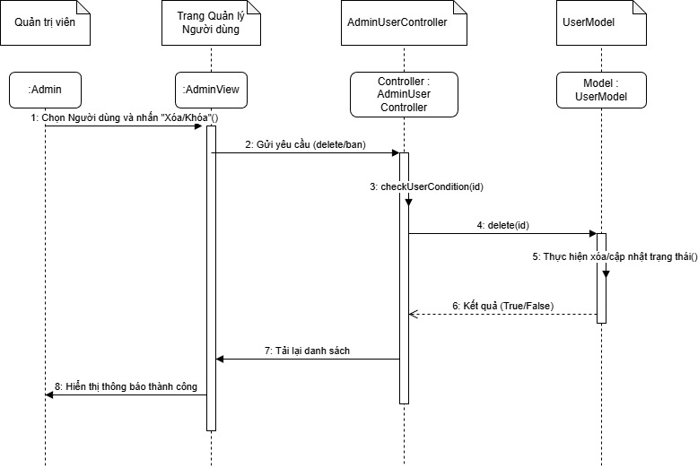

### Biểu đồ tuần tự: Xử lý Liên hệ (Ví dụ: Đánh dấu "Đã đọc")

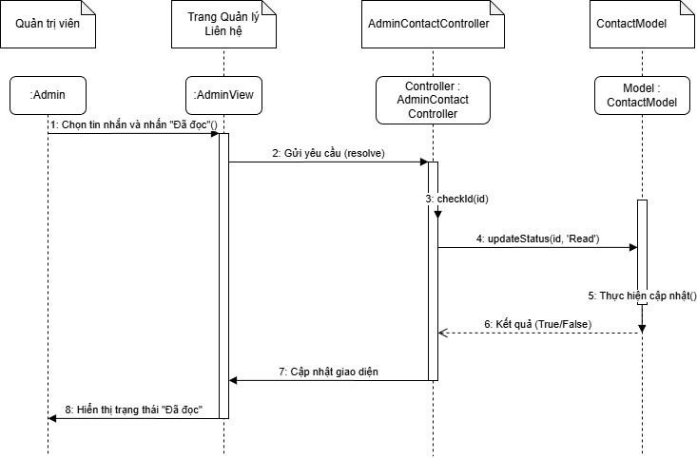

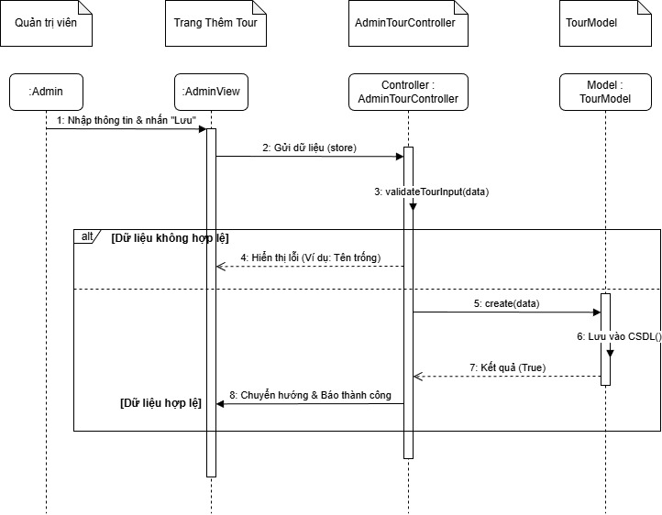

## 5.5. Biểu đồ gói

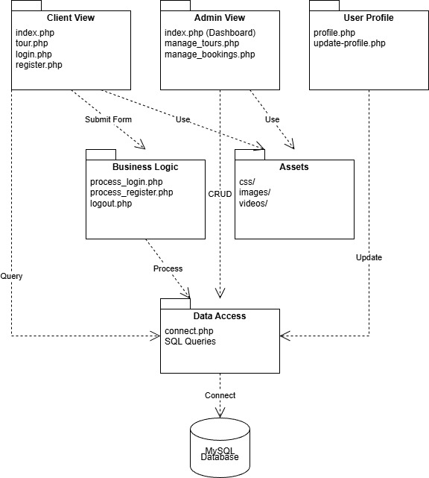

## 5.6. Biểu triển khai

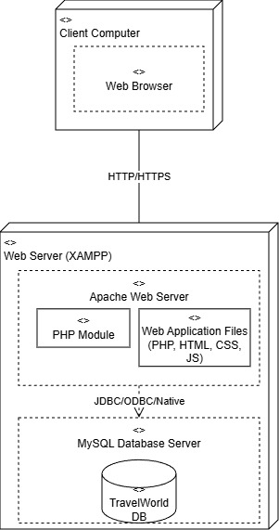

### 6. Thiết kế giao diện

a. Giao diện khách hàng

* Giao diện đăng ký, đăng nhập

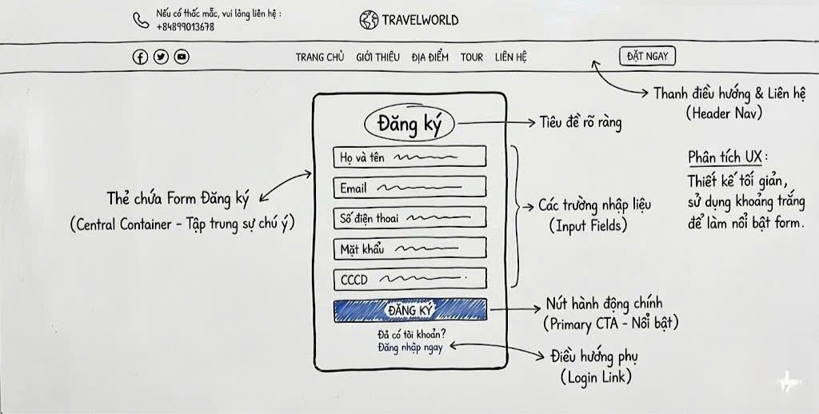

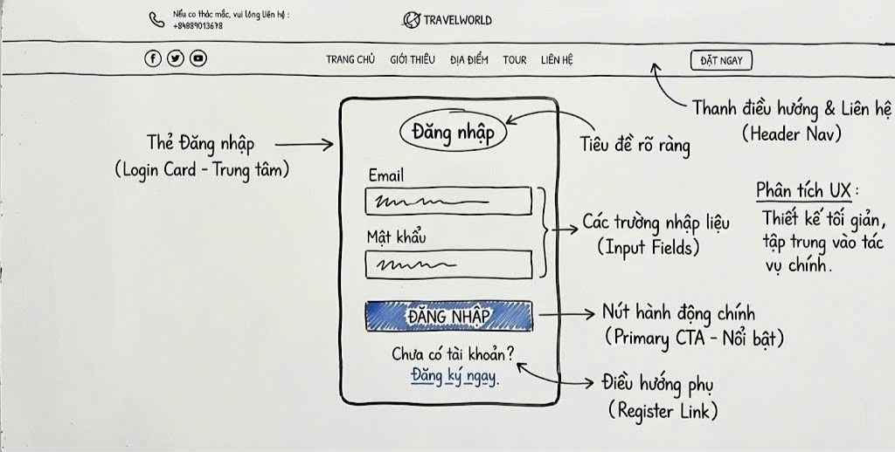

* Giao diện trang chủ

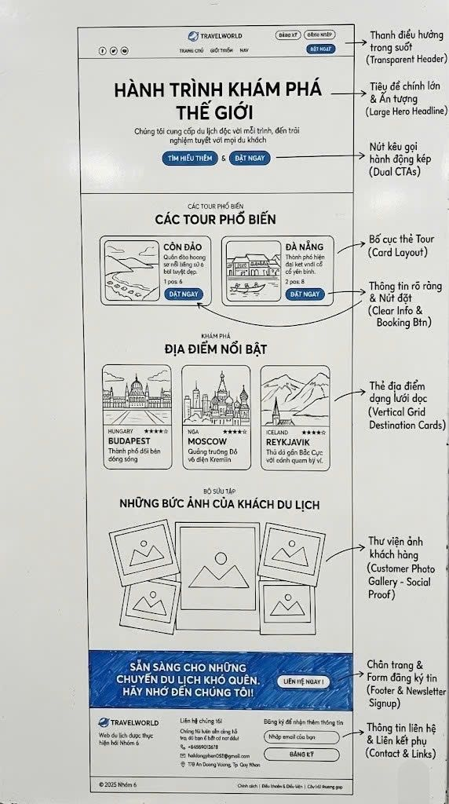

* Giao diện đặt vé

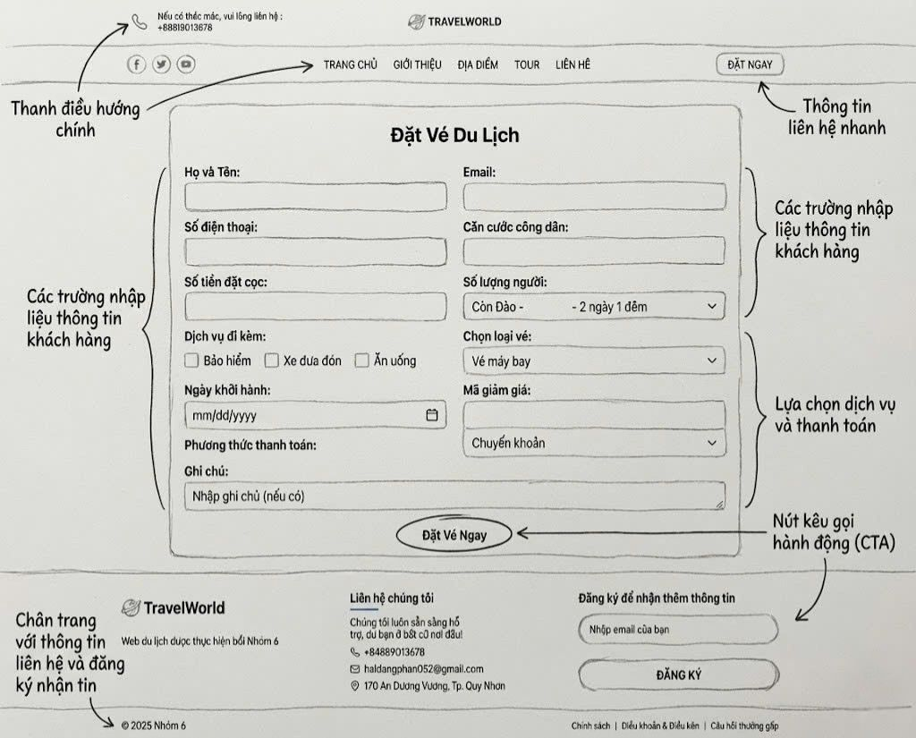

b. Giao diện quản trị viên

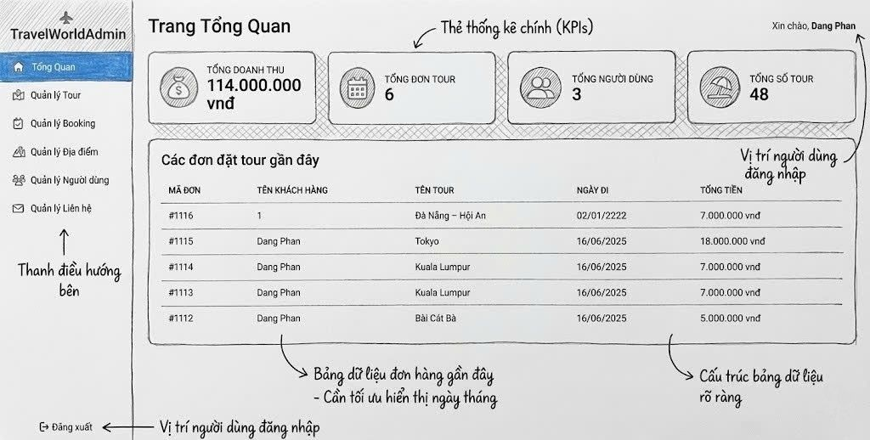

# VI. TESTCASE

**Một số test case**

### 1. Module: Authentication (Xác thực)

|  |  |  |  |  |  |
| --- | --- | --- | --- | --- | --- |
| ID | Tên Test Case | Điều kiện tiên quyết (Pre-condition) | Các bước thực hiện (Test Steps) | Dữ liệu kiểm thử (Test Data) | Kết quả mong đợi (Expected Result) |
| **TC-AUTH-01** | Đăng ký tài khoản thành công | Người dùng chưa đăng nhập, đang ở trang  register.php | 1. Nhập "Họ tên" hợp lệ 2. Nhập "Email" chưa tồn tại trong hệ thống 3. Nhập "SĐT" hợp lệ 4. Nhập "Mật khẩu" hợp lệ 5. Nhập "CCCD" đủ 12 số 6. Nhấn nút "Đăng ký" | Name: Nguyen Van A Email:  test_user_01@example.com Phone: 0912345678 Pass: Abc@12345 CCCD: 012345678912 | - Hệ thống thông báo "Đăng ký thành công" - Chuyển hướng sang trang  login.php - Dữ liệu user mới được lưu vào bảng users với user_role = 1 |
| **TC-AUTH-02** | Đăng ký thất bại - Email đã tồn tại | Tài khoản test_user_01@example.com đã tồn tại | 1. Nhập các thông tin hợp lệ 2. Nhập "Email" đã tồn tại 3. Nhấn nút "Đăng ký" | Email:  test_user_01@example.com | - Hệ thống hiển thị lỗi: "Email đã tồn tại" - Không chuyển trang - Không tạo bản ghi mới trong DB |
| **TC-AUTH-03** | Đăng ký thất bại - CCCD sai định dạng | Đang ở trang  register.php | 1. Nhập các thông tin hợp lệ 2. Nhập "CCCD" ít hơn hoặc nhiều hơn 12 số 3. Nhấn nút "Đăng ký" | CCCD: 123456 | - Hệ thống hiển thị lỗi: "CCCD phải có 12 chữ số" - Không tạo bản ghi mới |
| **TC-AUTH-04** | Đăng ký thất bại - Bỏ trống trường bắt buộc | Đang ở trang  register.php | 1. Bỏ trống một trong các trường (Tên, Email, Pass...) 2. Nhấn nút "Đăng ký" | N/A | - Trình duyệt hiển thị thông báo "Please fill out this field" (HTML5 validation) |
| **TC-AUTH-05** | Đăng nhập thành công - User | Tài khoản User đã kích hoạt | 1. Truy cập  login.php 2. Nhập Email và Password đúng 3. Nhấn "Đăng nhập" | Email:  test_user_01@example.com Pass: Abc@12345 | - Chuyển hướng về  index.php - Header hiển thị "Xin chào, Nguyen Van A" - Không hiển thị menu Admin |
| **TC-AUTH-06** | Đăng nhập thành công - Admin | Tài khoản Admin đã kích hoạt | 1. Truy cập  login.php 2. Nhập Email và Password Admin 3. Nhấn "Đăng nhập" | Email:  admin@example.com Pass: admin123 | - Chuyển hướng về  index.php - Dropdown menu có mục "Trang Admin" dẫn tới  admin/index.php |
| **TC-AUTH-07** | Đăng nhập thất bại - Sai mật khẩu | Tài khoản tồn tại | 1. Nhập Email đúng 2. Nhập Password sai 3. Nhấn "Đăng nhập" | Pass: wrongpass | - Hiển thị thông báo lỗi: "Mật khẩu không đúng" |
| **TC-AUTH-08** | Đăng nhập thất bại - Email không tồn tại | N/A | 1. Nhập Email chưa đăng ký 2. Nhập Password bất kỳ 3. Nhấn "Đăng nhập" | Email:  nonexist@mail.com | - Hiển thị thông báo lỗi: "Email không tồn tại" |

### 2. Module: Booking (Đặt Tour)

|  |  |  |  |  |  |
| --- | --- | --- | --- | --- | --- |
| **ID** | **Tên Test Case** | **Điều kiện tiên quyết** | **Các bước thực hiện** | **Dữ liệu kiểm thử** | **Kết quả mong đợi** |
| **TC-BOOK-01** | Đặt tour thành công (Đã đăng nhập) | User đã đăng nhập | 1. Chọn một tour từ trang chủ hoặc trang Tour 2. Nhấn nút "Đặt ngay" 3. Điền "Ngày check-in", "Số người" 4. Chọn phương thức thanh toán 5. Nhấn "Xác nhận" | Tour: Vịnh Hạ Long Check-in: 2025-12-20 People: 2 | - Thông báo "Đặt tour thành công" - Chuyển hướng hoặc hiển thị thông tin đơn hàng - Bản ghi mới trong bảng bookings với status = 0 (Mới) |
| **TC-BOOK-02** | Đặt tour thất bại (Chưa đăng nhập) | User chưa đăng nhập (Session trống) | 1. Nhấn nút "Đặt ngay" trên bất kỳ tour nào | N/A | - Hệ thống tự động chuyển hướng sang trang  login.php |
| **TC-BOOK-03** | Tính toán tổng tiền đúng | Đang ở form đặt tour | 1. Chọn Tour có giá X 2. Nhập số lượng người Y 3. Kiểm tra tổng tiền hiển thị (nếu có JS tính toán) hoặc sau khi submit | Giá: 5.000.000 Người: 3 | - Tổng tiền = 15.000.000 - Dữ liệu total_price trong DB chính xác |
| **TC-BOOK-04** | Kiểm tra ngày đặt tour (Validation) | Đang ở form đặt tour | 1. Chọn ngày Check-in là ngày trong quá khứ 2. Nhấn "Xác nhận" | Date: 2020-01-01 | - Hệ thống báo lỗi hoặc không cho chọn ngày quá khứ (nếu có datepicker chặn) |

### 3. Module: Search & View (Tìm kiếm & Hiển thị)

|  |  |  |  |  |  |
| --- | --- | --- | --- | --- | --- |
| **ID** | **Tên Test Case** | **Điều kiện tiên quyết** | **Các bước thực hiện** | **Dữ liệu kiểm thử** | **Kết quả mong đợi** |
| **TC-VIEW-01** | Tìm kiếm trả về kết quả đúng | Trang chủ | 1. Nhập từ khóa vào ô tìm kiếm 2. Nhấn Enter hoặc icon Search | Keyword: "Đà Nẵng" | - Hiển thị các tour/địa điểm có tên hoặc mô tả chứa "Đà Nẵng" - Số lượng kết quả > 0 |
| **TC-VIEW-02** | Tìm kiếm không có kết quả | Trang chủ | 1. Nhập từ khóa vô nghĩa 2. Nhấn Search | Keyword: "xyzabc123" | - Hiển thị thông báo "Không tìm thấy kết quả nào phù hợp" |
| **TC-VIEW-03** | Phân trang (nếu có) | Trang danh sách Tour | 1. Kéo xuống cuối trang danh sách 2. Nhấn vào trang 2 | N/A | - Danh sách tour thay đổi, hiển thị các tour tiếp theo - URL thay đổi (ví dụ: ?page=2) |
| **TC-VIEW-04** | Hiển thị chi tiết Tour | Trang danh sách | 1. Click vào hình ảnh hoặc tên Tour | N/A | - Chuyển sang trang chi tiết (  destination-detail.php hoặc tương tự) - Hiển thị đầy đủ: Tên, Mô tả, Giá, Lịch trình, Ảnh |

### 4. Module: Admin Management (Quản trị)

|  |  |  |  |  |  |
| --- | --- | --- | --- | --- | --- |
| ID | Tên Test Case | Điều kiện tiên quyết | Các bước thực hiện | Dữ liệu kiểm thử | Kết quả mong đợi |
| **TC-ADM-01** | Bảo mật trang Admin | User thường (role=1) đang đăng nhập | 1. Cố tình nhập URL .../admin/index.php trên trình duyệt | N/A | - Hệ thống từ chối truy cập - Chuyển hướng về trang chủ  index.php hoặc báo lỗi "Access Denied" |
| **TC-ADM-02** | Thêm mới Tour (Happy Case) | Admin đã đăng nhập | 1. Vào Menu "Quản lý Tour" 2. Chọn "Thêm mới" 3. Nhập đầy đủ thông tin (Tên, Giá, Mô tả, Ảnh...) 4. Nhấn Lưu | Tên: Tour Mới Giá: 2tr | - Thông báo "Thêm thành công" - Tour mới xuất hiện trong danh sách quản lý và trang chủ |
| **TC-ADM-03** | Upload ảnh Tour lỗi định dạng | Admin đã đăng nhập | 1. Khi thêm tour, chọn file upload không phải ảnh (ví dụ .txt, .pdf) 2. Nhấn Lưu | File: test.txt | - Hệ thống báo lỗi "Chỉ chấp nhận file ảnh (jpg, png...)" - Không lưu tour |
| **TC-ADM-04** | Xử lý đơn hàng (Duyệt) | Có đơn hàng trạng thái "Mới" | 1. Vào "Quản lý Booking" 2. Tìm đơn hàng mới 3. Bấm nút "Sửa" hoặc "Duyệt" 4. Đổi trạng thái sang "Đã xác nhận" | Status: 1 | - Trạng thái đơn hàng cập nhật thành công - Hiển thị màu sắc trạng thái tương ứng (ví dụ: Xanh lá) |
| **TC-ADM-05** | Xóa người dùng | Có tài khoản user cần xóa | 1. Vào "Quản lý Người dùng" 2. Bấm nút "Xóa" trên một user 3. Xác nhận popup | User ID: 10 | - Bản ghi user bị xóa khỏi bảng users - Kiểm tra xem các đơn hàng của user đó có bị lỗi khóa ngoại không (nếu chưa xử lý cascade delete) |

### 5. Module: User Profile (Hồ sơ cá nhân)

|  |  |  |  |  |  |
| --- | --- | --- | --- | --- | --- |
| ID | Tên Test Case | Điều kiện tiên quyết | Các bước thực hiện | Dữ liệu kiểm thử | Kết quả mong đợi |
| **TC-PRF-01** | Xem thông tin cá nhân | User đã đăng nhập | 1. Click vào tên user trên header 2. Chọn "Thông tin cá nhân" | N/A | - Hiển thị đúng thông tin: Tên, Email, SĐT, CCCD đã đăng ký |
| **TC-PRF-02** | Đổi mật khẩu thành công | User đã đăng nhập | 1. Vào trang đổi mật khẩu (nếu có) hoặc cập nhật profile 2. Nhập mật khẩu cũ, mật khẩu mới, xác nhận mật khẩu mới 3. Lưu | Pass cũ: 123 Pass mới: 456 | - Thông báo thành công - Đăng nhập lại bằng pass mới thành công |
| **TC-PRF-03** | Lịch sử đơn hàng | User đã có đơn đặt | 1. Vào "Lịch sử đặt hàng" | N/A | - Hiển thị danh sách các đơn đã đặt - Thông tin khớp với những gì đã đặt (Tên tour, ngày, giá, trạng thái) |

# VII. TRIỂN KHAI CODE

### 1 . code thống kê doanh số:

* **File: `admin/index.php` |Dòng: 17-34**

**Mô tả**: Code này thực hiện 4 loại thống kê cho trang Admin Dashboard:

1. Tổng doanh thu

2. Tổng số đơn đặt tour

3. Tổng số người dùng

4. Tổng số tour

// 1. Thống kê tổng doanh thu (chỉ tính các đơn đã thanh toán xong)

$result_revenue = $conn->query("SELECT SUM(total_price) as total_revenue FROM bookings");

$total_revenue = $result_revenue->fetch_assoc()['total_revenue'];

if (is_null($total_revenue)) {

    $total_revenue = 0;

}

// 2. Thống kê tổng số đơn đặt tour

$result_bookings = $conn->query("SELECT COUNT(*) as total_bookings FROM bookings");

$total_bookings = $result_bookings->fetch_assoc()['total_bookings'];

// 3. Thống kê tổng số người dùng

$result_users = $conn->query("SELECT COUNT(*) as total_users FROM users");

$total_users = $result_users->fetch_assoc()['total_users'];

// 4. Thống kê tổng số tour

$result_tours = $conn->query("SELECT COUNT(*) as total_tours FROM tours");

$total_tours = $result_tours->fetch_assoc()['total_tours'];

**Giải thích**:

- `SUM(total_price)`: Tính tổng doanh thu từ tất cả đơn hàng

- `COUNT(*)`: Đếm số lượng bản ghi trong các bảng

- Kiểm tra `is_null()` để xử lý trường hợp chưa có đơn hàng nào

- `number_format()`: Format số tiền theo chuẩn Việt Nam (1.000.000 vnđ)

* **Code lấy đơn hàng gần nhất**

**File**: `admin/index.php` | **Dòng**: 36-45**

// 5. Lấy 5 đơn đặt tour gần đây nhất

$recent_bookings_sql = "

    SELECT b.booking_id, u.name as customer_name, t.name as tour_name,

           b.checkin, b.total_price

    FROM bookings b

    JOIN users u ON b.user_id = u.user_id

    JOIN tours t ON b.tour_id = t.tour_id

    ORDER BY b.booking_id DESC

    LIMIT 5

";

$recent_bookings_result = $conn->query($recent_bookings_sql);

**Giải thích:**

- Sử dụng `JOIN` để liên kết 3 bảng: `bookings`, `users`, `tours`

- `ORDER BY booking_id DESC`: Sắp xếp giảm dần (mới nhất trước)

- `LIMIT 5`: Chỉ lấy 5 bản ghi đầu tiên

**Code hiển thị thống kê:  
File**: `admin/index.php` | **Dòng**: 96-133

```html

<section class="stats-grid">

    <div class="stat-card">

        <div class="icon revenue">

            <i class="fa-solid fa-sack-dollar"></i>

        </div>

        <div class="info">

            <h3>Tổng Doanh Thu</h3>

            <p><?= number_format($total_revenue, 0, ',', '.') ?> vnđ</p>

        </div>

    </div>

    <div class="stat-card">

        <div class="icon bookings">

            <i class="fa-solid fa-calendar-days"></i>

        </div>

        <div class="info">

            <h3>Tổng Đơn Tour</h3>

            <p><?= $total_bookings ?></p>

        </div>

    </div>

    <div class="stat-card">

        <div class="icon users">

            <i class="fa-solid fa-user-group"></i>

        </div>

        <div class="info">

            <h3>Tổng Người Dùng</h3>

            <p><?= $total_users ?></p>

        </div>

    </div>

    <div class="stat-card">

        <div class="icon tours">

            <i class="fa-solid fa-umbrella-beach"></i>

        </div>

        <div class="info">

            <h3>Tổng Số Tour</h3>

            <p><?= $total_tours ?></p>

        </div>

    </div>

</section>

```

**Giải thích**:

- `number_format()`: Format số tiền theo chuẩn Việt Nam (1.000.000 vnđ)

- Sử dụng Font Awesome icons để hiển thị biểu tượng đẹp mắt

- Layout grid 4 cột responsive

### 2. CODE XUẤT EXCEL & CSV

1. `admin/export_excel.php` - Xuất Excel

2. `admin/export_csv.php` - Xuất CSV

**📝 **Code xuất file CSV\*\***

**\*\*File\*\***: `admin/export_csv.php` (File đầy đủ: `c:\xampp\htdocs\travel_web\admin\export_csv.php`) | **\*\*Dòng\*\***: 8-76

```php

require_once '../connect.php';

// Lấy tất cả booking với thông tin chi tiết

$sql = "SELECT

            b.booking_id,

            b.name as customer_name,

            b.email,

            b.phone,

            t.name as tour_name,

            b.people,

            b.checkin,

            b.checkout,

            b.total_price,

            b.deposit,

            b.remaining_price,

            b.payment_method,

            CASE b.status

                WHEN 0 THEN 'Mới'

                WHEN 1 THEN 'Đã xác nhận'

                WHEN 2 THEN 'Đã hoàn thành'

                WHEN 3 THEN 'Đã hủy'

                ELSE 'Không rõ'

            END as status_text

        FROM bookings b

        JOIN tours t ON b.tour_id = t.tour_id

        ORDER BY b.booking_id DESC";

$result = $conn->query($sql);

// Thiết lập header CSV

header('Content-Type: text/csv; charset=utf-8');

header('Content-Disposition: attachment; filename=danh_sach_booking_' . date('Y-m-d') . '.csv');

// Mở output stream

$output = fopen('php://output', 'w');

// UTF-8 BOM (để Excel đọc được tiếng Việt)

fprintf($output, chr(0xEF).chr(0xBB).chr(0xBF));

// Tiêu đề

fputcsv($output, ['Mã Đơn', 'Tên Khách Hàng', 'Email', 'SĐT', 'Tour',

                   'Số Người', 'Ngày Đi', 'Ngày Về', 'Tổng Tiền',

                   'Đặt Cọc', 'Còn Lại', 'Thanh Toán', 'Trạng Thái']);

// Dữ liệu

if ($result && $result->num_rows > 0) {

    while ($row = $result->fetch_assoc()) {

        fputcsv($output, [

            '#' . $row['booking_id'],

            $row['customer_name'],

            $row['email'],

            $row['phone'],

            $row['tour_name'],

            $row['people'],

            date('d/m/Y', strtotime($row['checkin'])),

            date('d/m/Y', strtotime($row['checkout'])),

            number_format($row['total_price'], 0, ',', '.') . ' vnđ',

            number_format($row['deposit'], 0, ',', '.') . ' vnđ',

            number_format($row['remaining_price'], 0, ',', '.') . ' vnđ',

            $row['payment_method'],

            $row['status_text']

        ]);

    }

}

fclose($output);

exit;

```

**Giải thích**:

- `CASE b.status`: Chuyển đổi số (0,1,2,3) thành text dễ hiểu

- `fputcsv()`: Hàm PHP native để ghi CSV, không cần thư viện

- `fprintf($output, chr(0xEF).chr(0xBB).chr(0xBF))`: UTF-8 BOM giúp Excel hiển thị đúng tiếng Việt

- `header('Content-Disposition: attachment')`: Tự động tải file về

- `date('Y-m-d')`: Đặt tên file theo ngày xuất

**Code xuất file Excel (PhpSpreadsheet)\***

**File**: `admin/export_excel.php` (File đầy đủ: c:\xampp\htdocs\travel_web\admin\export_excel.php`)

**Phần 1: Import thư viện và chuẩn bị dữ liệu**(Dòng 14-48)

```php

require_once '../vendor/autoload.php';

use PhpOffice\PhpSpreadsheet\Spreadsheet;

use PhpOffice\PhpSpreadsheet\Writer\Xlsx;

use PhpOffice\PhpSpreadsheet\Style\Alignment;

use PhpOffice\PhpSpreadsheet\Style\Fill;

use PhpOffice\PhpSpreadsheet\Style\Border;

require_once '../connect.php';

// Lấy tất cả booking với thông tin chi tiết

$sql = "SELECT

            b.booking_id,

            b.name as customer_name,

            b.email,

            b.phone,

            t.name as tour_name,

            b.people,

            b.checkin,

            b.checkout,

            b.total_price,

            b.deposit,

            b.remaining_price,

            b.payment_method,

            CASE b.status

                WHEN 0 THEN 'Mới'

                WHEN 1 THEN 'Đã xác nhận'

                WHEN 2 THEN 'Đã hoàn thành'

                WHEN 3 THEN 'Đã hủy'

            END as status_text

        FROM bookings b

        JOIN tours t ON b.tour_id = t.tour_id

        ORDER BY b.booking_id DESC";

$result = $conn->query($sql);

```

**\*\*Phần 2: Tạo tiêu đề và header\*\*** (Dòng 50-93)

```php

// Tạo Spreadsheet mới

$spreadsheet = new Spreadsheet();

$sheet = $spreadsheet->getActiveSheet();

$sheet->setTitle('Danh Sách Booking');

// Tiêu đề chính

$sheet->mergeCells('A1:M1');

$sheet->setCellValue('A1', 'DANH SÁCH ĐƠN ĐẶT TOUR');

$sheet->getStyle('A1')->getFont()->setBold(true)->setSize(16);

$sheet->getStyle('A1')->getAlignment()->setHorizontal(Alignment::HORIZONTAL_CENTER);

// Header cột

$headers = [

    'A4' => 'Mã Đơn', 'B4' => 'Tên Khách Hàng', 'C4' => 'Email',

    'D4' => 'SĐT', 'E4' => 'Tour', 'F4' => 'Số Người',

    'G4' => 'Ngày Đi', 'H4' => 'Ngày Về', 'I4' => 'Tổng Tiền (vnđ)',

    'J4' => 'Đặt Cọc (vnđ)', 'K4' => 'Còn Lại (vnđ)',

    'L4' => 'Thanh Toán', 'M4' => 'Trạng Thái'

];

foreach ($headers as $cell => $value) {

    $sheet->setCellValue($cell, $value);

}

// Style header: màu xanh, chữ trắng, bold

$headerRange = 'A4:M4';

$sheet->getStyle($headerRange)->getFont()->setBold(true);

$sheet->getStyle($headerRange)->getFill()

    ->setFillType(Fill::FILL_SOLID)

    ->getStartColor()->setARGB('FF4472C4'); // Màu xanh dương

$sheet->getStyle($headerRange)->getFont()->getColor()->setARGB('FFFFFFFF');

```

**\*\*Phần 3: Điền dữ liệu\*\*** (Dòng 95-119)

```php

// Điền dữ liệu từ database

$row = 5; // Bắt đầu từ dòng 5

if ($result && $result->num_rows > 0) {

    while ($booking = $result->fetch_assoc()) {

        $sheet->setCellValue('A' . $row, '#' . $booking['booking_id']);

        $sheet->setCellValue('B' . $row, $booking['customer_name']);

        $sheet->setCellValue('C' . $row, $booking['email']);

        $sheet->setCellValue('D' . $row, $booking['phone']);

        $sheet->setCellValue('E' . $row, $booking['tour_name']);

        $sheet->setCellValue('F' . $row, $booking['people']);

        $sheet->setCellValue('G' . $row, date('d/m/Y', strtotime($booking['checkin'])));

        $sheet->setCellValue('H' . $row, date('d/m/Y', strtotime($booking['checkout'])));

        $sheet->setCellValue('I' . $row, number_format($booking['total_price'], 0, ',', '.'));

        $sheet->setCellValue('J' . $row, number_format($booking['deposit'], 0, ',', '.'));

        $sheet->setCellValue('K' . $row, number_format($booking['remaining_price'], 0, ',', '.'));

        $sheet->setCellValue('L' . $row, $booking['payment_method']);

        $sheet->setCellValue('M' . $row, $booking['status_text']);

        $row++;

    }

}

// Auto-size cột

foreach (range('A', 'M') as $col) {

    $sheet->getColumnDimension($col)->setAutoSize(true);

}

```

**\*\*Phần 4: Xuất file\*\*** (Dòng 128-137)

```php

// Xuất file Excel

$writer = new Xlsx($spreadsheet);

header('Content-Type: application/vnd.openxmlformats-officedocument.spreadsheetml.sheet');

header('Content-Disposition: attachment; filename="danh_sach_booking_' . date('Y-m-d') . '.xlsx"');

header('Cache-Control: max-age=0');

$writer->save('php://output');

exit;

```

**Giải thích**:

- **\*\*PhpSpreadsheet\*\***: Thư viện chuẩn công nghiệp cho Excel

- `mergeCells()`: Gộp ô để tạo tiêu đề lớn

- `setFillType()` + `setARGB()`: Tô màu nền cho header

- `setAutoSize(true)`: Tự động điều chỉnh độ rộng cột

- `save('php://output')`: Ghi trực tiếp ra trình duyệt

**Code thêm nút Export vào trang Admin**

**File\*\***: `admin/manage_bookings.php` | **Dòng**: 194-202

```html

<div style="display: flex; gap: 10px;">

    <a href="export_excel.php" class="btn-export" title="Xuất Excel">

        <i class="fa-solid fa-file-excel"></i> Xuất Excel

    </a>

    <a href="export_csv.php" class="btn-export" title="Xuất CSV">

        <i class="fa-solid fa-file-csv"></i> Xuất CSV

    </a>

</div>

```

**\*\*CSS cho nút\*\*** (Dòng 155-171):

```css

.btn-export {

    display: inline-flex;

    align-items: center;

    gap: 8px;

    padding: 10px 20px;

    background-color: #27ae60;

    color: white;

    text-decoration: none;

    border-radius: 5px;

    transition: background-color 0.3s;

}

.btn-export:hover {

    background-color: #229954;

}

```

**Giải thích**:

- 2 nút màu xanh lá cây (#27ae60) nằm cạnh ô tìm kiếm

- Khi hover, màu đậm hơn (#229954)

- Icon từ Font Awesome (fa-file-excel, fa-file-csv)

### 3. CODE HỦY ĐƠN HÀNG

**Vị trí: `admin/delete_booking.php` (File đầy đủ: `c:\xampp\htdocs\travel_web\admin\delete_booking.php`)**

**Mô tả**: Code xử lý yêu cầu xóa (hủy) đơn đặt tour từ Admin

**- Code kiểm tra quyền**

**File\*\***: `admin/delete_booking.php` | **Dòng:** 1-7

```php

<?php

session_start();

// Bảo mật: Chỉ admin mới có quyền

if (!isset($_SESSION['user_role']) || ($_SESSION['user_role'] != 0 && $_SESSION['user_role'] != 2)) {

    die('Bạn không có quyền truy cập.');

}

```

**\*\*Giải thích\*\***:

- Kiểm tra session trước khi cho phép xóa

- Chỉ role 0 (Admin) và 2 (Service Provider) mới được xóa

- `die()`: Dừng script nếu không có quyền

**- Code xóa booking**

**File\*\***: `admin/delete_booking.php` | **\*\*Dòng\*\***: 11-28

```php

require_once '../connect.php';

// Kiểm tra xem ID có được cung cấp và là số không

if (isset($_GET['id']) && is_numeric($_GET['id'])) {

    $booking_id = (int)$_GET['id'];

    // Chuẩn bị câu lệnh xóa

    $stmt = $conn->prepare("DELETE FROM bookings WHERE booking_id = ?");

    $stmt->bind_param("i", $booking_id);

    // Thực thi và kiểm tra kết quả

    if ($stmt->execute()) {

        // Nếu thành công, chuyển hướng về trang quản lý với thông báo

        header('Location: manage_bookings.php?success=Xóa đơn hàng thành công');

    } else {

        // Nếu thất bại

        header('Location: manage_bookings.php?error=Có lỗi xảy ra khi xóa');

    }

    $stmt->close();

    $conn->close();

} else {

    // Nếu ID không hợp lệ

    header('Location: manage_bookings.php?error=ID đơn hàng không hợp lệ');

}

exit();

?>

```

**\*\*Giải thích\*\***:

- `isset($_GET['id'])`: Kiểm tra có tham số ID không

- `is_numeric()`: Validate ID phải là số

- `prepare()`: Sử dụng Prepared Statement để tránh SQL Injection

- `header('Location: ...')`: Redirect với thông báo success/error

# VIII. KẾT QUẢ

### A. PHÍA NGƯỜI DÙNG (USER)

### 1. Trang Chủ (Homepage)

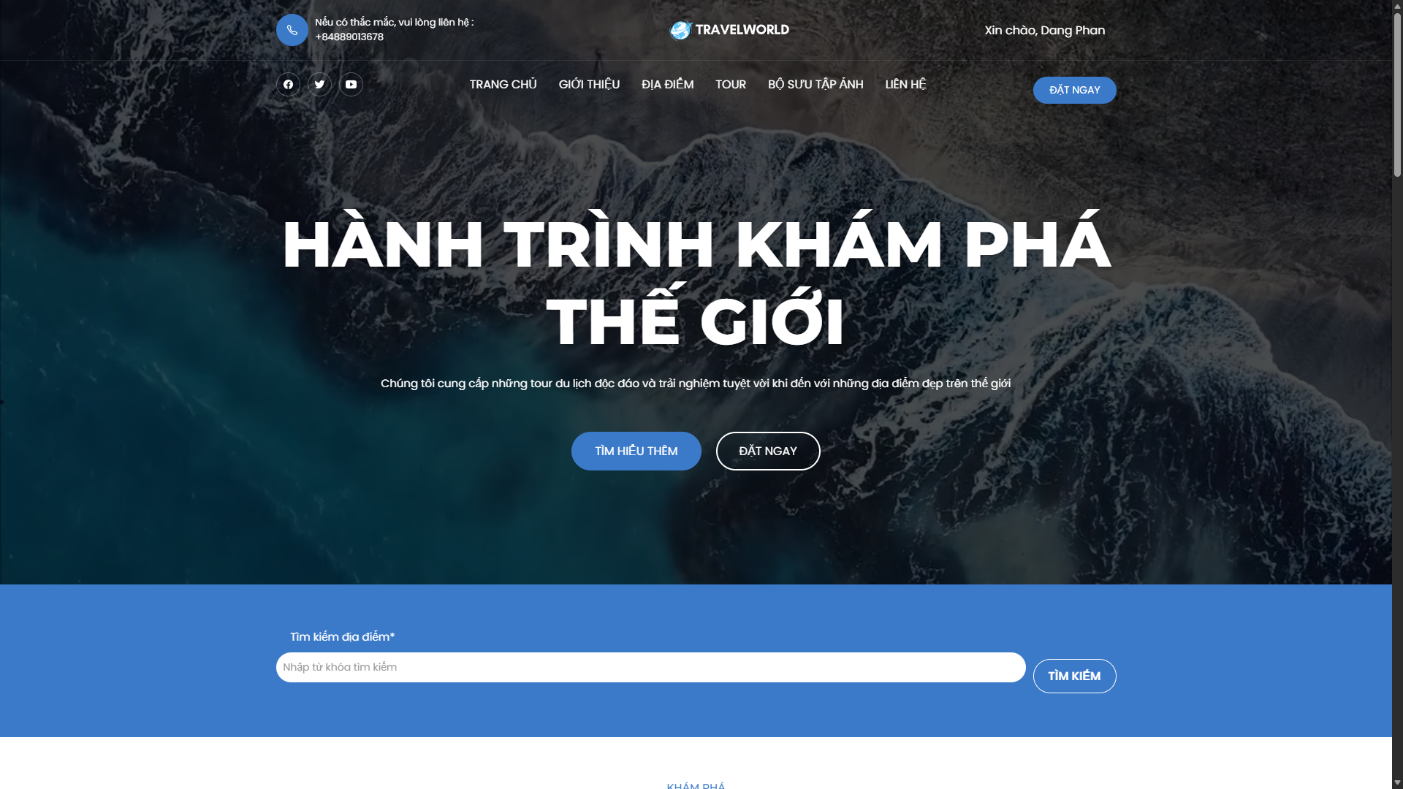

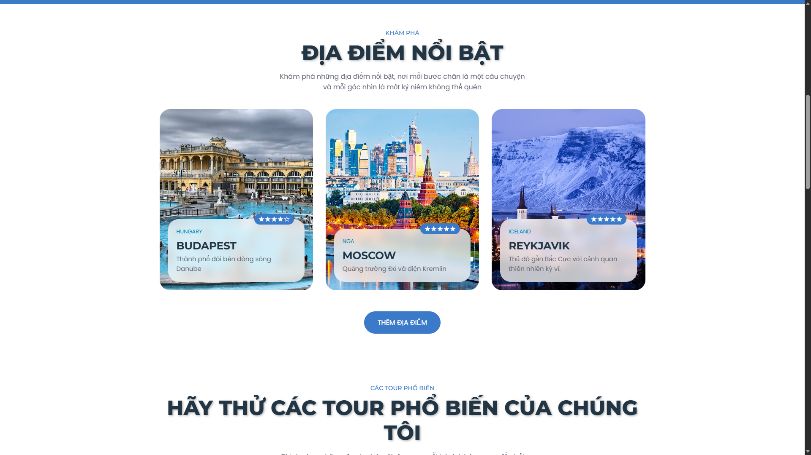

**Giao diện trang chủ TravelWorld**

**\*Mô tả mẫu**:

- Trang chủ được thiết kế với giao diện hiện đại, sử dụng tông màu xanh dương chủ đạo tạo cảm giác thân thiện với du lịch. Phần header hiển thị logo và thanh điều hướng rõ ràng, giúp người dùng dễ dàng truy cập các chức năng. Banner chính nổi bật với hình ảnh đẹp mắt thu hút sự chú ý. Ngay bên dưới là danh sách các tour nổi bật nhất, giúp khách hàng nhanh chóng nắm bắt các lựa chọn tour hấp dẫn.

### 2. Trang Chi Tiết Tour

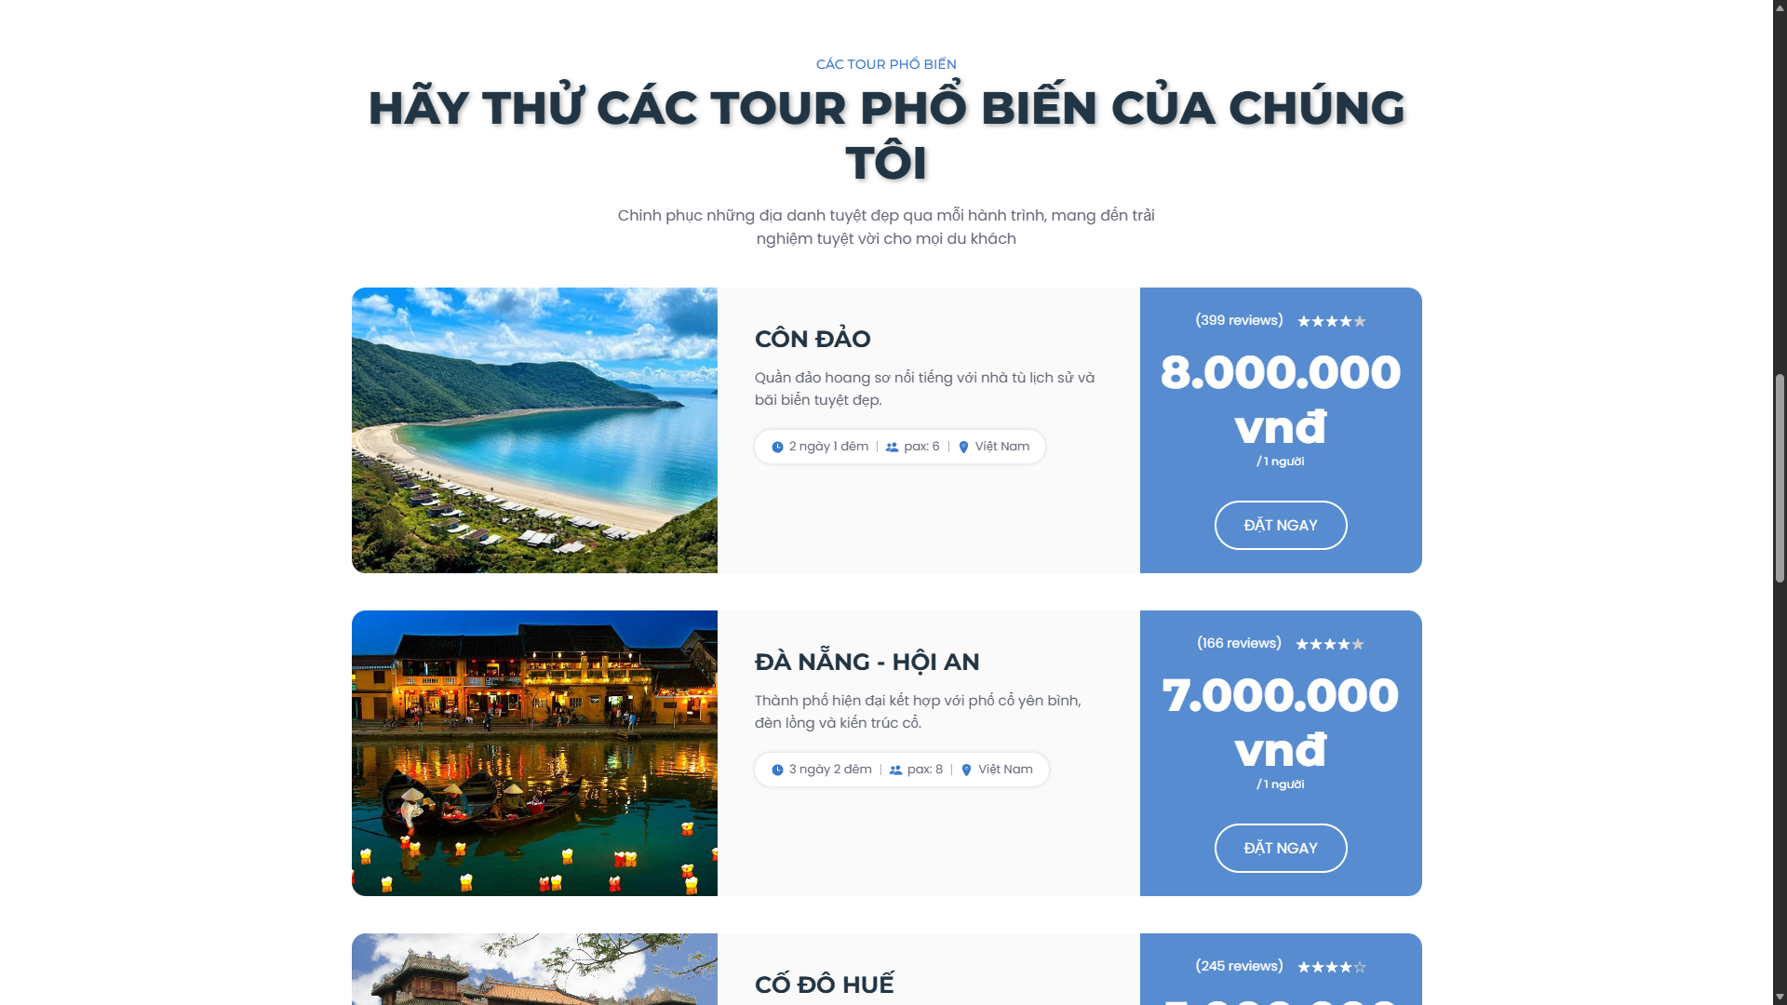

**Chi tiết thông tin và lịch trình tour**

**\*Mô tả mẫu**:

-Trang chi tiết tour cung cấp đầy đủ thông tin cần thiết cho khách hàng. Hình ảnh tour chất lượng cao được hiển thị đầu tiên, kèm theo mức giá và tên tour nổi bật. Phần mô tả chi tiết giúp khách hàng hiểu rõ về điểm đến. Đặc biệt, lịch trình tour được trình bày rõ ràng theo từng ngày, giúp khách hàng hình dung được hành trình trải nghiệm. Nút "Đặt Ngay" được bố trí hợp lý để thúc đẩy hành động mua hàng.

### 3. Form Đặt Tour (Booking)

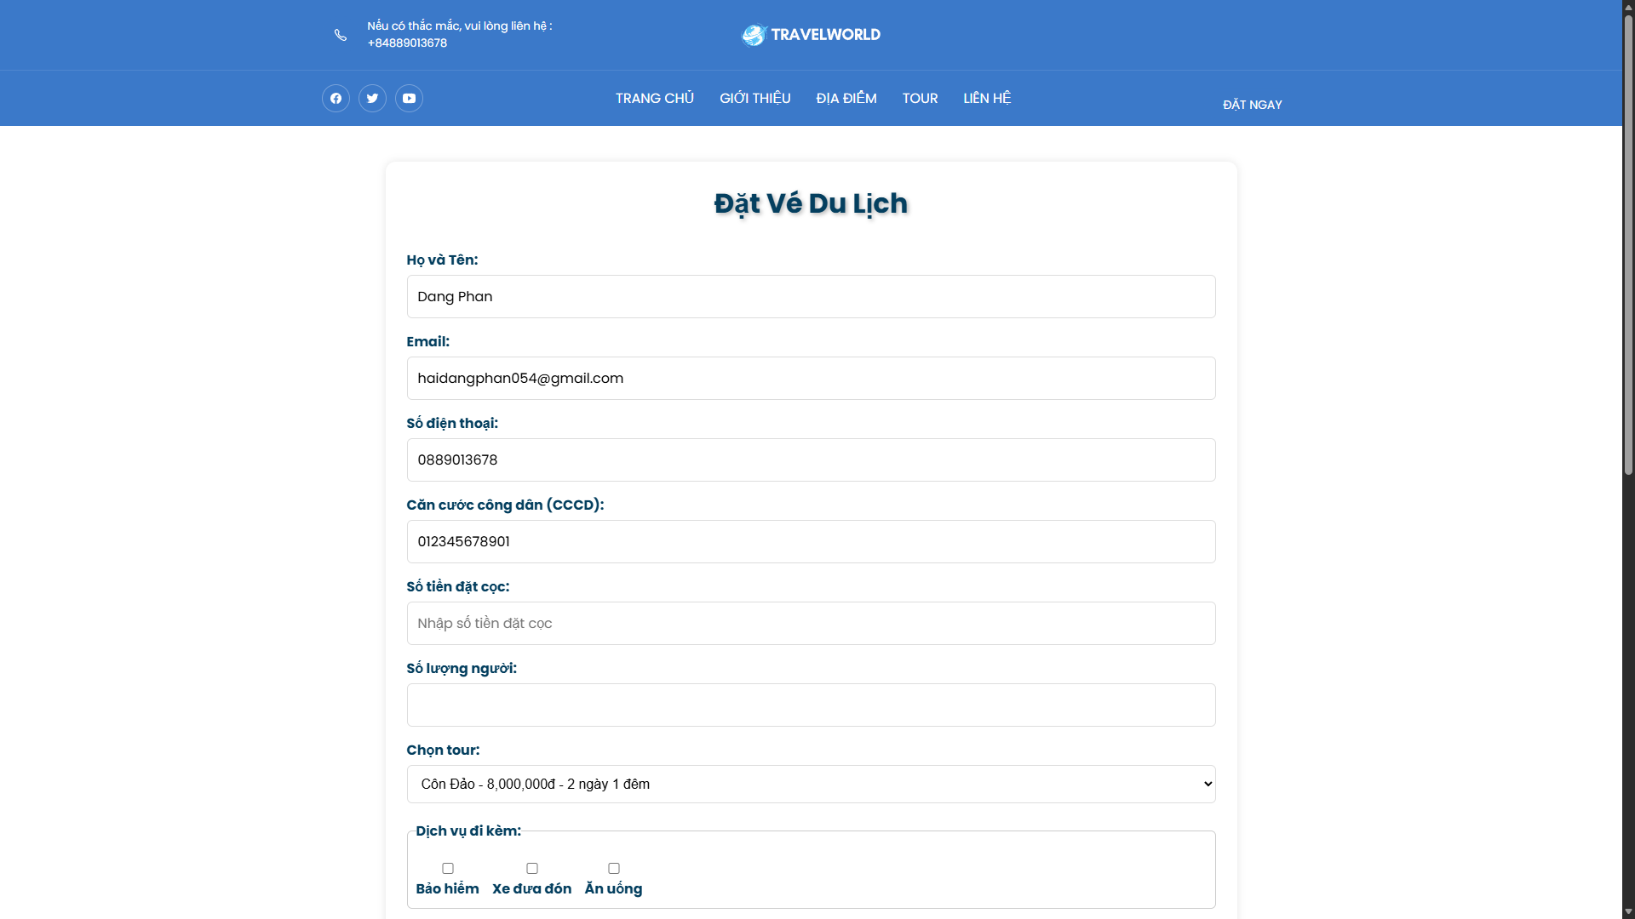

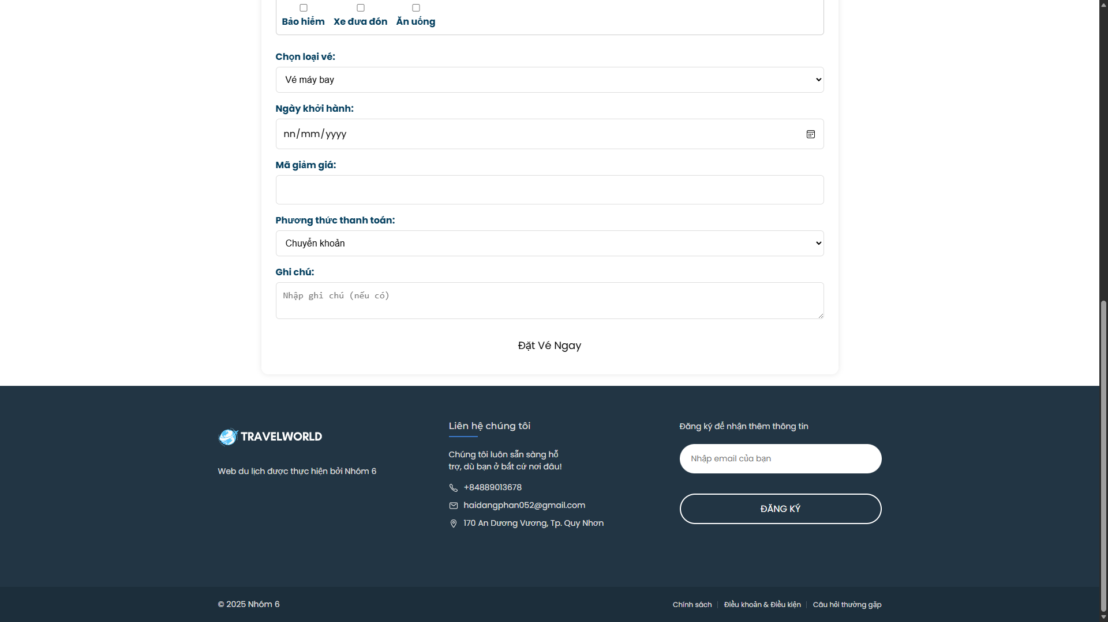

**Form đặt tour trực tuyến**

**\*Mô tả mẫu**:

- Giao diện đặt tour được thiết kế đơn giản và khoa học. Người dùng chỉ cần điền các thông tin cơ bản, chọn số lượng người tham gia và ngày khởi hành. Hệ thống sẽ tự động tính toán tổng chi phí (nếu có tích hợp JS). Các trường thông tin đều được kiểm tra tính hợp lệ (validation) để đảm bảo dữ liệu đầu vào chính xác trước khi gửi đi, mang lại trải nghiệm thuận tiện cho người dùng.

### B. PHÍA QUẢN TRỊ (ADMIN)

### 4. Admin Dashboard

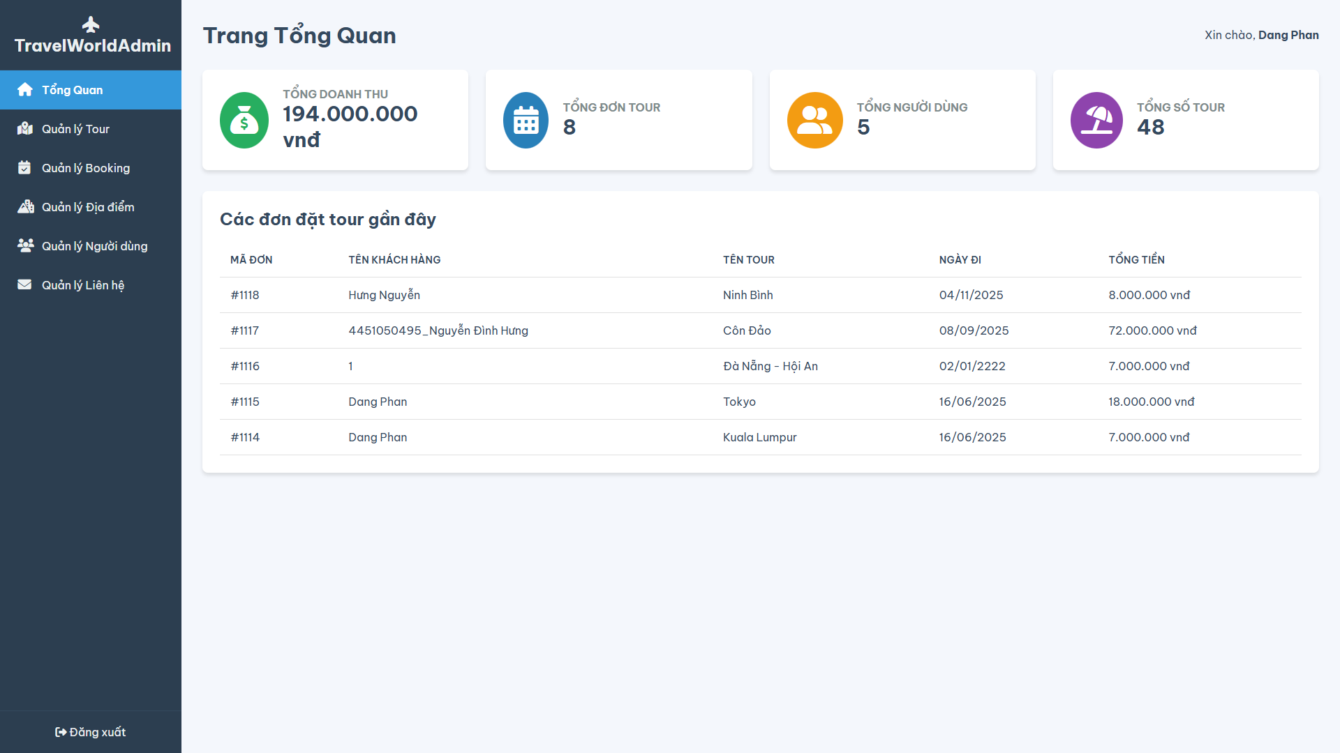

**Bảng điều khiển quản trị viên**

**\*Mô tả mẫu*:**

- Dashboard quản trị cung cấp cái nhìn tổng quan về tình hình hoạt động của hệ thống. 4 thẻ thống kê ở trên cùng hiển thị nhanh các chỉ số quan trọng: Tổng doanh thu, Số lược booking, Số lượng người dùng và Số tour hiện có. Biểu đồ hoặc danh sách tóm tắt bên dưới giúp admin dễ dàng theo dõi xu hướng kinh doanh mà không cần truy cập sâu vào từng menu con.

**5. Quản Lý Booking & Export Excel**

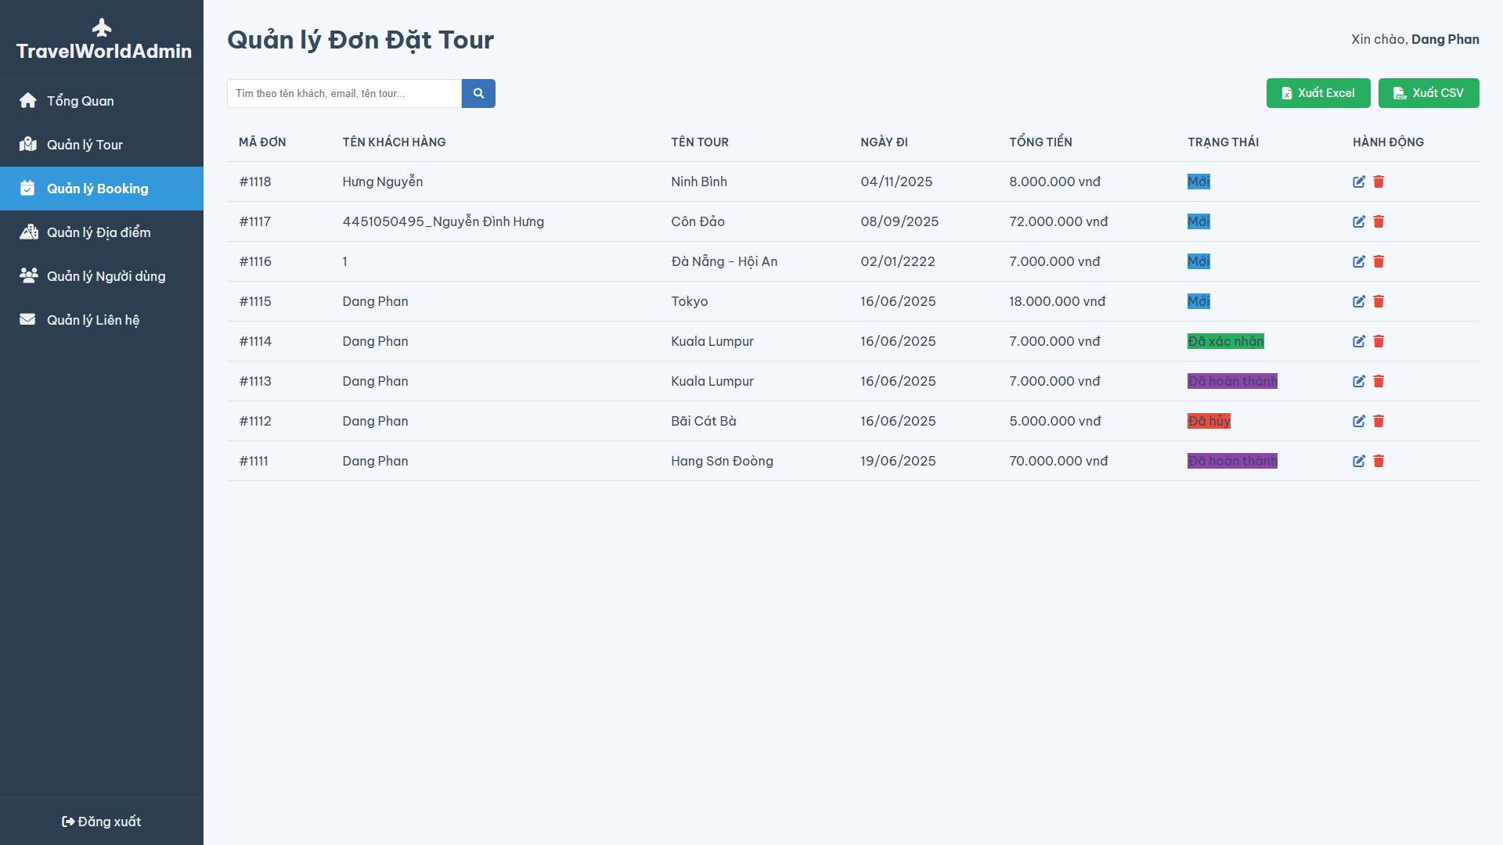

**Quản lý đơn hàng và tính năng xuất báo cáo**

**\*Mô tả mẫu**:

- Trang quản lý booking liệt kê danh sách tất cả các đơn đặt tour với các thông tin chi tiết như mã đơn, khách hàng, tour, và tổng tiền. Trạng thái đơn hàng được hiển thị với màu sắc phân biệt (Mới, Đã xác nhận, Đã hủy) giúp dễ dàng quản lý. Đặc biệt, hệ thống đã được tích hợp tính năng **\*\*Xuất Excel\*\*** và **\*\*Xuất CSV\*\*** (2 nút màu xanh) cho phép admin trích xuất dữ liệu nhanh chóng để phục vụ công tác báo cáo và lưu trữ offline.